Приложение 1 к аналитическому отчету

Всероссийский союз общественных объединений пациентов

Аналитический отчет
по результатам социологического исследования

«Исследование актуальных потребностей пациентского сообщества в правовой и консультационной помощи»

Самара, 2015
СОДЕРЖАНИЕ

 | Стр.
- Введение. Краткая характеристика исследования | 3
- Основные выводы | 5
- Социально-демографический портрет опрошенных | 12
- Субъективные аспекты качества жизни пациентов. Актуальные потребности пациентов | 15
- Безбарьерность среды жизнедеятельности. Правовая информированность пациентов | 24
- Социальная активность пациентов. Возможности развития общественного участия в системе здравоохранения | 44
Приложения
- Распределения ответов респондентов на вопросы анкеты | 52
- Таблицы сопряженности, использованные в отчете | 61

1. ВВЕДЕНИЕ. КРАТКАЯ ХАРАКТЕРИСТИКА ИССЛЕДОВАНИЯ

Настоящий документ является аналитическим отчетом, подготовленным по результатам социологического исследования «Исследование актуальных потребностей пациентского сообщества в правовой и консультационной помощи».
Исследование было реализовано на средства государственной поддержки, выделенные в качестве гранта в соответствии с распоряжением Президента Pоссийской Федерации от 17.01.2014 № 11-рп и на основании конкурса, проведенного Общероссийским общественным движением «ГPАЖДАНСКОЕ ДОСТОИНСТВО» для реализации проекта «Оказание правовой и информационно-консультационной поддержки в сфере защиты прав пациентов для социально-ориентированных НКО» (договор о предоставлении гранта № 120/2014/2).
Результаты исследования используются при реализации проекта для формирования системы правовой и информационно-консультационной социально-ориентированных НКО.
Отчет предназначен также для руководителей и специалистов органов управления здравоохранением, депутатов федерального и региональных законодательных собраний, представителей профессиональной, пациентской и широкой общественности – всех, кто заинтересован в оптимизации системы здравоохранения и социальной защиты на территории Российской Федерации, посредством вовлечения в нее гражданских ресурсов, организации общественного контроля и участия в сфере здравоохранения.

Цель исследования
Выявить актуальные потребности пациентского сообщества в правовой и консультационной помощи.

Задачи исследования:
- Изучить качество жизни и социальные потребности пациентов.
- Проанализировать информационные барьеры среды жизнедеятельности.
- Оценить правовую информированность пациентов.
- Проанализировать социальную активность пациентов.
- Изучить активность пациентов в развитии общественного участия в системе здравоохранения.

Методы исследования
В исследовании использован формализованный анкетный опрос граждан.

Время проведения и выборка исследования
Сбор информации по исследованию проводился с 10 января по 31 января 2015 года. Анкетным опросом, в соответствии с условиями договора с грантодателем, охвачено 300 пациентов и 30 руководителей НКО.
Выборка исследования целевая, представляет собой разновидность выборки по методу «снежного кома», - выборка, управляемая респондентом. Для нахождения респондентов привлекались общественные организации инвалидов.
Исследование проводилось на территории следующих субъектов Российской Федерации: Архангельская область, Астраханская область, Волгоградская область, Воронежская область, Кировская область, Московская область, Новосибирская область, Омская область, Республика Башкортостан, Республика Татарстан, Чувашская республика, Республика Коми, Ростовская область, Самарская область, Саратовская область, Свердловская область, Тверская область, Томская область, Ульяновская область, Ярославская область.
В связи с тем, что каждый регион имеет свою специфику профиля инвалидизирующих заболеваний, уровня и форм активности пациентских общественных организаций, выборка исследования не предполагала жестких квот по количеству представителей нозологических групп. Соответственно, исследование претендует не столько на репрезентативность, сколько на качественный анализ.
2. ОСНОВНЫЕ ВЫВОДЫ

Субъективные аспекты качества жизни. Актуальные потребности пациентов
Уровень жизни граждан, имеющих инвалидность, если опираться на субъективные его показатели, несколько вырос по сравнению с 2011 годом. Однако высоким его назвать нельзя: 37% опрошенных в 2014 году инвалидов проживают за чертой бедности.
Уровень жизни ниже у пациентов, имеющих заболевания эндокринные, онкологические, системы кровообращения – здесь доля находящихся за чертой бедности выше, чем в среднем по выборке (более 40%). Показательно, что уровень жизни больных таким дорогостоящим заболеванием, как рассеянный склероз, выше, чем в среднем по выборке (за чертой бедности 33% опрошенных в этой группе).
Среди инвалидов с более высоким уровнем жизни значительно меньше тех, кто каким-то образом взаимодействует с пациентской НКО. Такая ситуация объяснима: обращаются за помощью в общественную организацию именно те, кто больше других нуждается в ней.
Несмотря на остающийся невысоким уровень жизни, приподнятое настроение имеет более половины опрошенных (60,5%). Это довольно высокий показатель, свидетельствующий о позитивном восприятии жизни. Сравнение результатов этого исследования с исследованием 2011 года свидетельствует о подъеме эмоционального состояния опрошенных.
Ни группа инвалидности, ни профиль не определяют существенные различия в эмоциональном восприятии жизни. Факторы, влияющие на настроение – это возраст, уровень жизни, а также трудовая занятость и участие в общественной деятельности. Именно активная жизненная позиция, находящая отражение в вовлеченности инвалидов в различные сферы занятости, оказывается определяющей в формировании позитивного восприятия жизни.
Актуальные потребности пациентов в помощи это: 1) информирование о правах в связи с инвалидностью; 2) помощь при взаимодействии с различными социальными субъектами – медучреждениями, бюро МСЭ, коммунальными и другими службами, в т.ч. детскими учреждениями; 3) повседневная помощь дома, помощь приходящего работника (в быту, в отслеживании побочных эффектов от препаратов); 4) помощь с получением образования и трудоустройством. В отличие от первых двух групп потребностей в прямой помощи за этой декларацией стоят инвалиды, которые готовы к активной самостоятельной жизни и нуждаются в том, чтобы общество дало им такую возможность.

Направления помощи, актуальные в разных социальных группах:
- Информирование о правах в связи с инвалидностью: более требовательны к вопросам информированности о своих правах в связи с инвалидностью пациенты до-пенсионного возраста, с более высоким уровнем образования, недавно заболевшие, больные орфанными заболеваниями и рассеянным склерозом. Также остро нуждаются в информировании о своих правах те, кто проживает в специализированном медицинском учреждении – здесь большинство опрошенных указали на эту потребность.
- Помощь при взаимодействии с врачами, бюро МСЭ чаще актуальна для недавно заболевших, больных с нарушением слуха, сахарным диабетом, для людей без образования.
- Помощь при взаимодействии с социальными, коммунальными службами более востребована инвалидами с более тяжелыми формами заболевания, больными с нарушением слуха.
- Помощь в быту – в ней чаще нуждаются больные более тяжелыми формами заболевания, давно болеющие, пенсионеры, люди с низким уровнем жизни.
- Помощь в регистрации побочных эффектов чаще актуальна для больных сахарным диабетом, рассеянным склерозом.
- Помощь с работой более актуальна для больных с высшим образованием.
Меньше других нуждаются в помощи от общественных организаций, по их заявлениям, инвалиды более легких форм заболеваний (третьей группы), те, кто работает (особенно, имеет собственный бизнес) и имеет более высокий уровень жизни, пациенты с сахарным диабетом, онкологические больные и, как ни странно на первый взгляд, пенсионеры (за исключением повседневного быта: здесь пенсионеры больше нуждаются в помощи).
Пациентская активность прямо пропорциональна проблемам: лидеры и активисты гораздо больше говорят о проблемах, указывают на ситуации нарушения прав, ниже оценивают доступность медицинской помощи, в группе же не взаимодействующих с общественными организациями меньше тех, кто отмечает наличие проблем. В этой связи можно сказать, что пациентская активность является одним из реперов качества услуг в сфере здравоохранения.
Проведенное исследование обнаружило несколько парадоксальную ситуацию: при очевидных объективных трудностях для человека с ограничениями в здоровье в сегодняшней российской среде жизнедеятельности, общую картину социального самочувствия инвалидов нельзя назвать неблагополучной. Несмотря на масштабы нерешенных задач в системе государственной поддержки инвалидов, сами пациенты более позитивно смотрят на окружающую их среду и свое освоение с ней. Возникает предположение, что в ситуации инвалидности наиболее распространенной жизненной стратегией становится вынужденное приспособление к ныне существующим условиям и изменение взгляда на них не как на неудобные и некомфортные условия, а как на данность, к которой нужно приспособиться, и в которой нужно существовать. То есть человек с ограничениями в здоровье следует принципу: «не можешь изменить ситуацию – измени отношение к ней».

Информационные барьеры среды жизнедеятельности. Правовая информированность пациентов
Уровень правовой информированности пациентов остается низким. Как и три года назад, более половины опрошенных осознают недостаток своих знаний о правах и льготах в связи с инвалидностью.
Более высокую информированность о различных аспектах жизнедеятельности и правах имеют работающие инвалиды молодого и среднего возраста, с более высоким уровнем образования, больные «со стажем». Активисты и лидеры общественных организаций более информированы в правовом поле. Лучше информированы о заболевании среди пациентов разных профилей больные сахарным диабетом, рассеянным склерозом, орфанными заболеваниями – это наблюдение косвенно свидетельствует об успехах информационных действий данных общественных пациентских организаций.
Масштабы проблемы нарушения прав граждан в связи с инвалидностью по сравнению с 2011 годом не изменились: около 40% опрошенных отметили, что в им в течение года приходилось попадать в ситуации, когда нарушались их права в связи с инвалидностью.
Частота столкновения с ситуациями нарушения прав в связи с инвалидностью зависит от трех факторов. Один из них можно считать условным, он определяет уровень критичности и способность различать ситуации нарушения прав – это уровень правовой осведомленности: чаще отслеживают ситуации нарушения прав более информационно подкованные инвалиды (более молодые, с более высоким уровнем образования, лидеры и активисты НКО).
Другой фактор попадания в ситуации нарушения прав, – это уровень жизни. Уровень жизни отчасти отражает ресурсы человека; это традиционное «клеймо», определяющее отношение к человеку в обществе по размеру его кошелька.
Третий фактор, определяющий попадание в ситуации нарушения прав, – тяжесть заболевания и ограничения, которые оно накладывает на образ жизни и требования к среде. Чаще говорят о нарушении прав пациенты с более тяжелыми формами инвалидности (каждый второй среди инвалидов 1 группы), инвалиды, в силу заболевания больше ощущающие на себе ограничения среды – с орфанными заболеваниями, нарушением опорно-двигательного аппарата и зрения.
Характер и частота ситуаций, в которых происходит нарушение прав инвалидов, за три года не изменились. Нарушение прав инвалидов происходит, в первую очередь, в стенах центров медико-социальной экспертизы: самые распространенные проблемы – волокита в получении льгот, отказ в предоставлении полагающихся льгот, отказ в назначении адекватной группы инвалидности. Другая сравнительно распространенная ситуация – прессинг со стороны общества: обидные замечания и оскорбления (каждый пятый инвалид сталкивается в жизни с негативной реакцией окружающих), безосновательный отказ в приеме на работу. Сохранение этих двух проблем свидетельствует о недостаточности толерантности, так до сих пор и не сформировавшейся в российском обществе в отношении инаковости.

Гражданская активность пациентов
Анализ включенности в деятельность общественных организаций показал, что довольно существенная часть инвалидов (в исследовании каждый четвертый) не идентифицирует местную пациентскую организацию и ее действия. Взаимодействие с давно знакомыми активистами не связывается с общественной организацией, которую эти активисты представляют. Получая помощь и участвуя в мероприятиях, пациенты не соотносят эти действия с их организатором. Подпитывают эту ситуацию, с одной стороны, иждивенческие установки и потребительское поведение получателей помощи, с другой стороны, юридические барьеры, препятствующие оформлению членства пациентов в НКО. Формат условного «ассоциированного» членства, выбранный многими НКО, для того чтобы не тратить ресурсы на ежегодные сбор данных и сдачу отчетов о членах НКО – инвалидах в государственные органы, не способствует укреплению связей пациентов с общественными организациями.
Среди больных рассеянным склерозом с нарушением слуха и зрения меньше всего тех, кто не связывает получаемую помощь с местной общественной организацией. Это один из показателей эффективности взаимодействия с получателями помощи данных общественных организаций.
Низкая идентификация действий пациентских организаций инвалидами отражается на их представлениях об эффективности этой деятельности. Существенная часть опрошенных затруднились в какой-либо оценке деятельности НКО, заявив, что не имеют об организациях никакого представления. Наименьшей известностью из общественных структур пользуются общественные советы при региональных министерствах здравоохранения: двум третям респондентов они совершенно незнакомы.
Лучше всего знают «свои» организации и выше их оценивают больные рассеянным склерозом, орфанными заболеваниями, сахарным диабетом и инвалиды с нарушениями слуха. Четкое понимание источника получаемой помощи и известность организации этих профилей – еще один критерий оценки качества их работы.
Членство в организации напрямую определяет лояльность к ней. Те опрошенные, кто является членом местной пациентской организации, существенно больше информированы о ее деятельности и выше ее оценивают.
Формы участия пациентов-активистов в работе общественных организаций традиционны – это повседневное взаимодействие с членами НКО, организация и проведение досуговых мероприятий, прием обращений и консультирование граждан, представление интересов организации на уровне города/области.

Возможности развития системы гражданского участия в здравоохранении
Абсолютное большинство инвалидов убеждены в необходимости общественного контроля за здравоохранением: только 13,5% опрошенных высказали обратное мнение, что контролировать данную сферу должны соответствующие государственные структуры.
Основной аргумент за общественный контроль в здравоохранении – его возможности повышать качество медицины – в этом убеждено большинство инвалидов (72% опрошенных).
При общем понимании важности общественного контроля готовность лично включиться в эту работу невысока: готовы принимать участие в проверках медучреждений в качестве «Тайного посетителя» около 10% опрошенных, еще 12% ответов касались готовности участвовать в работе общественных комиссий. Участие большей части готовых включиться в эту работу носит пассивный характер: каждый третий опрошенный готов откликаться на анкетные опросы.
Готовы участвовать в общественном контроле, в первую очередь, больные с более высоким уровнем образования и те, кто уже сегодня вовлечен в эту работу. Среди инвалидов с разным профилем инвалидности наибольшую активность проявляют больные рассеянным склерозом, орфанными заболеваниями.
Развитие гражданской активности идет, преимущественно, силами активистов и лидеров НКО – потому особенности этой социальной группы нужно принимать во внимание. Активисты и лидеры НКО в сравнении с другими пациентами:
- в большей мере убеждены в необходимости общественного контроля по сравнению с теми, кто не является членом организаций;
- более информированы в правовом поле;
- более критичны в оценках медицинской помощи, лекарственного обеспечения, более недоверчивы к врачам, чаще указывают на проблемы, в т.ч. в нарушении прав инвалидов;
- имеют более благополучное самочувствие (настроение).
Самые важные направления общественного контроля, в представлении каждого второго инвалида, это: 1) контроль за соблюдением прав пациентов; 2) оценка качества и порядка оказания услуг в медучреждениях (55% и 49% ответов). Выделение этих задач вполне объяснимо: именно информирование о правах в связи с инвалидностью и помощь при взаимодействии с врачами на всех уровнях чаще всего отмечались опрошенными при ответе на вопрос об актуальных направлениях помощи.
Следующие по важности направления общественного контроля – это проверки по жалобам (36%), оценка оснащенности медучреждений (23%) и пропаганда знаний в правовой области (23% ответов).
Другие значимые направления общественного контроля детализируют тему проверок медучреждений (персональная оценка врачей отмечена 17% опрошенных, оценка страховых медицинских компаний – 7,6% ответов) и также касаются законотворческой деятельности (внесение предложений в действующие законы и оценка законопроектов, 14% и 7% ответов).

Актуальные задачи развития общественного участия в здравоохранении
- Повышение самоидентификации пациентов с пациентскими организациями на региональном и федеральном уровне.
- Повышение известности общественных советов по защите прав пациентов при территориальных органах Федеральной службы по надзору в сфере здравоохранения, региональных органах управления здравоохранением, иных региональных органов власти и общественно-государственных переговорных площадках.
- Использование критичности оценок лидеров и активистов НКО (низкая оценка медпомощи, недоверчивое отношение к врачам) для выявления и разрешения актуальных задач в организации медицинской помощи инвалидам.
- Использование массового пациентского ресурса для непосредственной «пользовательской» оценки качества и доступности услуг.
- Использование организационных возможностей некоммерческих организаций пациентов, общественных советов и иных общественных и общественно- государственных структур для инициации и координации процессов массовой пациентской оценки сферы здравоохранения.
- В системе медицинской помощи по месту жительства – направление усилий на смягчение проблем получения талонов, «живых очередей» на прием, получения направления на обследование и долгого ожидания диагностических процедур.
- В системе лекарственного обеспечения – установление акцента на разрешении вопросов платы за льготные лекарства, нехватки льготных лекарств в аптеке, задержек с выдачей препаратов и низкого качества льготных препаратов, замены эффективных, но дорогих лекарств более дешевыми и менее качественными аналогами.
- В работе с пациентами – большее внимание правовому просвещению пациентов и их близких, поддержке их в ситуациях нарушения прав, вовлечения в работу общественных организациях. Особое значение в работе с пациентами имеет построение системы их реабилитации (трудовой, психологической, социальной) как продолжения медицинской помощи, комплексной работы по возвращению инвалидов в общество как полноценных членов.

3. СОЦИАЛЬНО-ДЕМОГРАФИЧЕСКИЙ ПОРТРЕТ ОПРОШЕННЫХ

Социально-демографические характеристики пациентов-участников исследования являются важными факторами для понимания особенностей качества их жизни и гражданской активности.

Половозрастные характеристики выборки
Структура выборки по полу и возрасту близка к реальной картине особенностей данной социальной группы:
- Соотношение мужчин и женщин в выборке – один к двум: женщины преобладают по численности, составляя более двух третей опрошенных.
- Структура выборки по возрасту также отражает общие тенденции преобладания среди инвалидов людей старших возрастов: среди опрошенных равно представлены группы среднего и старшего возраста (свыше 40% каждая); молодежь составляет меньшинство (12,6%).

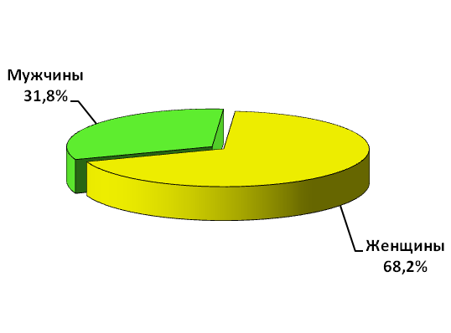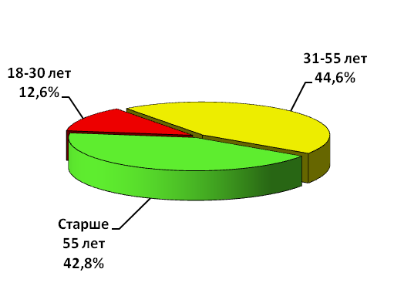
Рис.3.1. Половозрастные характеристики опрошенных
Социальные характеристики
- Образовательный уровень опрошенных довольно высок: в выборке равно представлены группы со специальным и высшим образованием (каждая 38%).
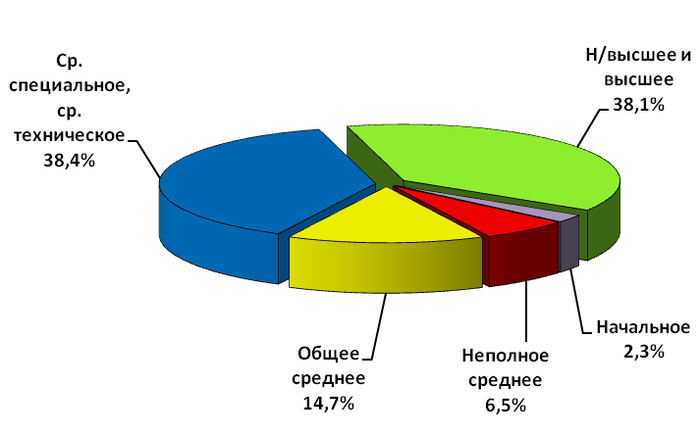
Рис.3.2. Образовательный уровень опрошенных

- Наличие детей: бездетные инвалиды составляют около трети опрошенных, инвалиды с несовершеннолетними детьми – 18,3%. Эти две группы, в общей совокупности составляющие около половины опрошенных, особо нуждаются в поддержке извне.
- Домохозяйство: одиноко живущие инвалиды составили 18,3% опрошенных. Одиноко живущие и не имеющие детей - 7 % от общего числа опрошенных. Это самая уязвимая социальная группа.

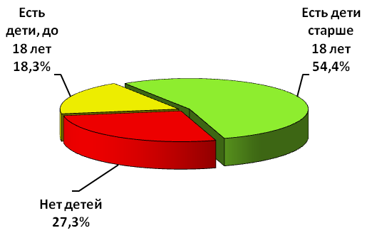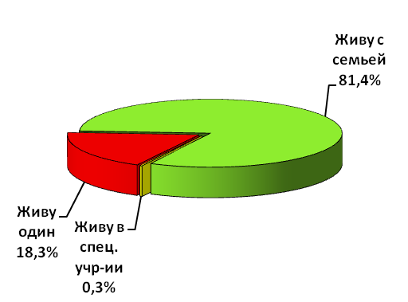

Рис.3.3. Характер домохозяйства (наличие детей, условия проживания)

Характеристики инвалидности
- Стаж инвалидности: большинство опрошенных являются инвалидами «со стажем» - имеют инвалидность более пяти лет.
- Группа инвалидности: в выборке равно представлены две группы – со 2-ой и 3-ей группами инвалидности (42 и 40% соответственно). Доля лиц с самой тяжелой 1-ой группой составила 18% опрошенных.

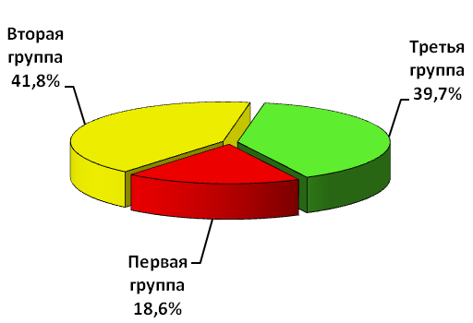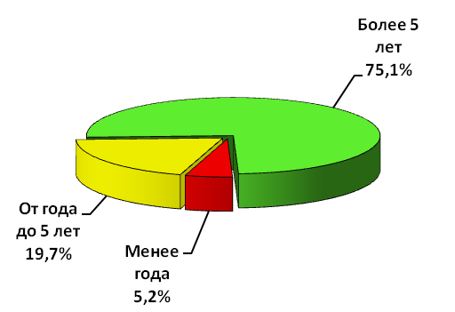

Рис.3.4. Характеристики инвалидности (группа и стаж инвалидности)
4. СУБЪЕКТИВНЫЕ АСПЕКТЫ КАЧЕСТВА ЖИЗНИ ИНВАЛИДОВ. АКТУАЛЬНЫЕ ПОТРЕНОСТИ ПАЦИЕНТОВ

Согласно определению ВОЗ, качество жизни – это степень восприятия отдельными людьми или группами людей того, что их потребности удовлетворяются, а необходимые для достижения благополучия и самореализации возможности представляются (ВОЗ, 1999 г.). Из этого определения следует, что сущность качества жизни имеет преимущественно социально-психологическую природу. При этом суть «качества» заключается в оценке человеком собственной удовлетворенности различными аспектами своей жизни, которые связаны с уровнем его запросов.
Исследование качества жизни в ситуации болезни — универсальный высокоинформативный инструмент, определяющий эффективность системы оказания медицинской помощи и позволяющий дать объективную оценку качества медицинской помощи на уровне главного ее потребителя — больного.
В зависимости от контекста и фокуса исследования выделяются те или иные критерии качества жизни. В данном исследовании, субъективными показателями качества жизни в ситуации болезни были выбраны следующие аспекты:
- самооценка уровня жизни,
- эмоциональное восприятие жизни (самочувствие, настроение),
- актуальные потребности в помощи.

Уровень жизни
Уровень жизни граждан, имеющих инвалидность, если опираться на субъективные его показатели, несколько выше уровня жизни опрошенных в 2011 году. Однако высоким его назвать нельзя: 37% опрошенных в 2014 году инвалидов проживают за чертой бедности.

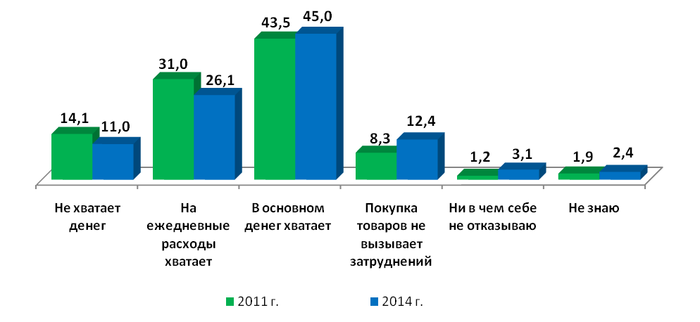
Рис.7.1. Оценка уровня жизни инвалидами в 2011 и 2014 гг.
Уровень жизни выше у работающих инвалидов – эта зависимость очевидна (Приложение 2, таблица 18).
Уровень жизни инвалидов, живущих одиноко, ниже чем у тех, кто проживает в семье: среди живущих отдельно около половины опрошенных, 45,3%, проживают за чертой бедности (Приложение 2, таблица 19).
Тяжесть заболевания не влияет напрямую на уровень жизни инвалидов. По данным исследования, уровень жизни оказался более связан с профилем инвалидности (Приложение 2, таблица 20). Ниже уровень жизни у имеющих заболевания эндокринные, онкологические, системы кровообращения – здесь доля находящихся за чертой бедности выше, чем в среднем по выборке, - более 40%. Показательно, что уровень жизни больных таким дорогостоящим заболеванием, как рассеянный склероз, выше, чем в среднем по выборке (за чертой бедности 33% опрошенных в этой группе). Сравнительное благополучие больных рассеянным склерозом по уровню жизни может расцениваться как косвенный критерий эффектов государственной медицинской программы «7 нозологий», на протяжении уже семи лет обеспечивающей больных жизненно необходимыми дорогостоящими препаратами.
Отчетливо прослеживается взаимосвязь уровня жизни пациентов и участия в деятельности общественных организаций. Выше других уровень жизни оказался у тех инвалидов, кто не имеет к общественным организациям никакого отношения. Ниже всех оценивают собственный достаток те опрошенные, кто получает помощь от НКО. Показательна и обратная зависимость: среди инвалидов с более высоким уровнем жизни значительно меньше тех, кто каким-то образом взаимодействует с пациентской НКО (не получает помощь от организаций здесь каждый второй, в то время, как в группе с самым низким уровнем жизни не взаимодействующих с местной НКО только 11,3%). Такая ситуация объяснима: обращаются за помощью в общественную организацию именно те, кто больше других нуждается в ней.

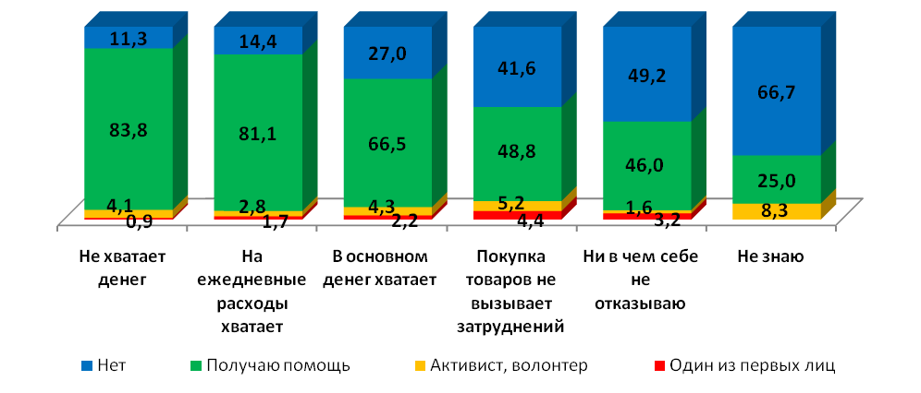

Рис.7.2. Общественная активность пациентов с разным уровнем жизни.

Эмоциональное восприятие жизни
Настроение – психологическая характеристика качества жизни. По данным исследования, более половины опрошенных (60,5%) имеет приподнятое настроение. Это довольно высокий показатель, свидетельствующий о позитивном восприятии жизни. Сравнение результатов этого исследования с исследованием 2011 г. свидетельствует о подъеме эмоционального состояния опрошенных. В 2011 г. доля положительных оценок собственного настроения составляла 36,5%.
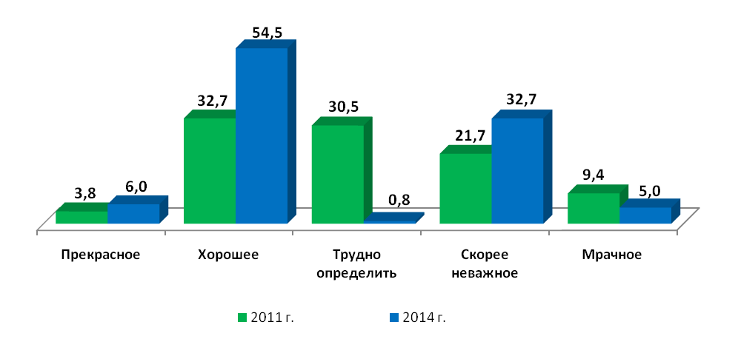
Рис.7.3.Настроение пациентов в 2011 и 2014 гг.

Оценка инвалидами динамики своего физического самочувствия также подтверждает наблюдение о стабилизации ситуации: более половины опрошенных (60,5%) по сравнению с прошлым годом чувствуют себя так же или лучше. В то же время, доля тех, кто отметил у себя ухудшение физического самочувствия, тоже значительна – около 40%.

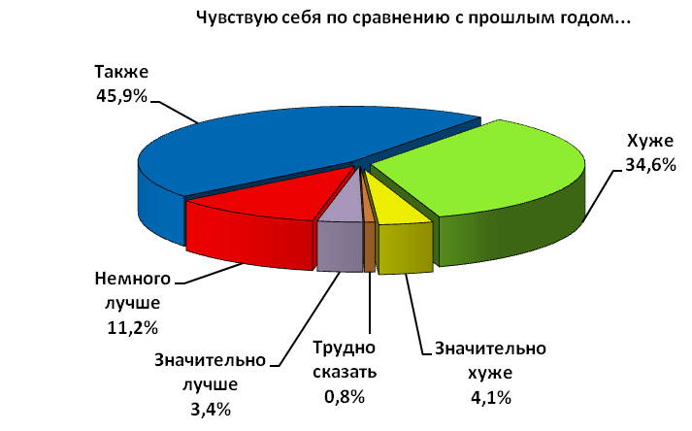
Рис.7.4. Динамика физического самочувствия по сравнению с прошлым годом.
Физическое самочувствие и настроение – две тесно связанных характеристики эмоционального восприятия жизни. С одной стороны, очевидно, что самочувствие напрямую определяет настроение человека. С другой, отмечено, что позитивно относящиеся к жизни оптимисты физически лучше себя чувствуют. Те же тенденции наблюдаются среди лиц, имеющих инвалидность.

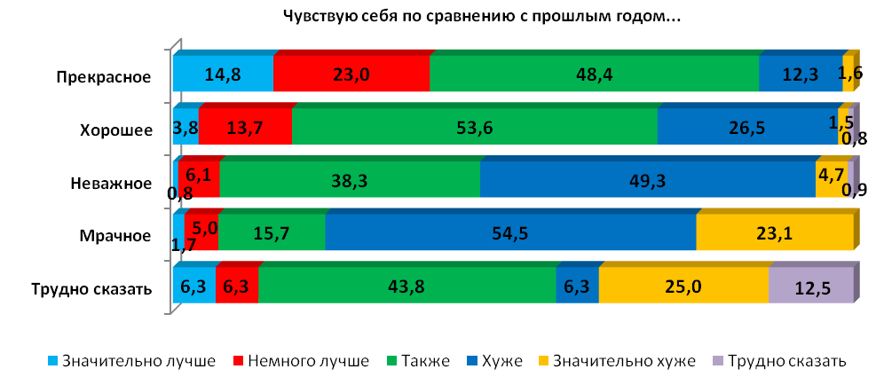

Рис.7.5. Динамика физического самочувствия пациентов с разным эмоциональным состоянием.

Факторы, влияющие на эмоциональное восприятие жизни
- Возраст – из всех характеристик физиологического состояния (группа инвалидности) именно возраст напрямую влияет на настроение и физическое самочувствие инвалидов. С возрастом снижается оптимизм в эмоциональных оценках собственной жизни. Люди старшего возраста чаще отмечают ухудшение самочувствия по сравнению с прошлым годом.
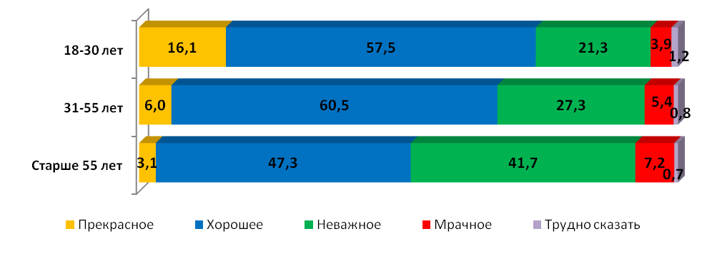

Рис.7.6. Различия в настроении пациентов разного возраста.

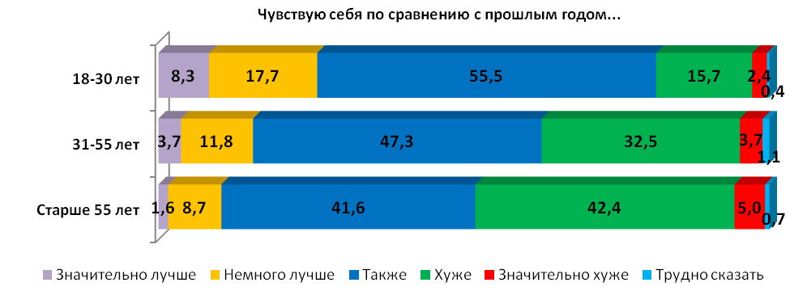

Рис.7.7. Динамика физического самочувствия у пациентов разного возраста.

- Уровень жизни – фактор, который также влияет на восприятие жизни.

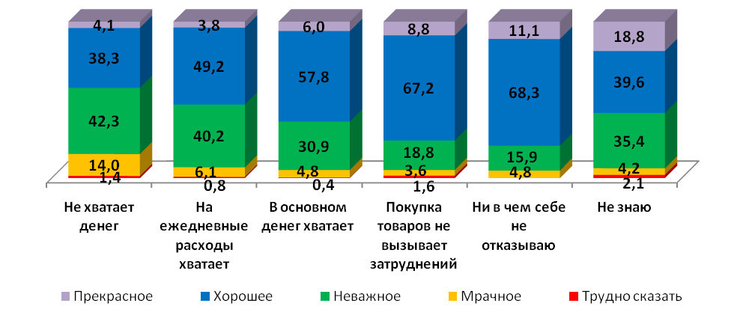
Рис.7.8. Различия в настроении у пациентов с разным уровнем жизни.

- Профиль инвалидности. Определенные различия в оценке самочувствия были отмечены у пациентов с разным профилем инвалидности. Сравнительно хуже себя чувствуют и чаще имеют подавленное настроение люди с такими заболеваниями, как онкология, заболевания органов дыхания, сахарный диабет, болезни системы кровообращения, рассеянный склероз и орфанные заболевания (Приложение 2, таблица 21).
К слову сказать, те же наблюдения были зафиксированы в общероссийском исследовании 2011 г. Три года назад, как и сейчас, больше всего положительных оценок самочувствия было отмечено в группах инвалидов с нарушениями слуха и речи, болезнями костно-мышечной системы, а отрицательных – среди имеющих заболевания системы кровообращения, орфанные и онкологические заболевания.

Тяжесть и характер заболевания – те характеристики физиологического состояния, которые, как предполагали исследователи, окажутся весомым фактором в формировании субъективного восприятия жизни. Однако исследование опровергло эту гипотезу. Безусловно, тяжесть заболевания определяет физическое самочувствие (среди опрошенных с 1 и 2 группами инвалидности сравнительно чаще люди отмечают ухудшение состояния здоровья). Однако существенной взаимосвязи между тяжестью заболевания и настроением обнаружено не было. Ни группа инвалидности, ни профиль не определяют существенные различия в эмоциональном восприятии жизни. Очевидно, что более значимыми во влиянии на эти аспекты качества жизни являются факторы иной природы.
Исследование показало, что весомую роль в формировании эмоционального восприятия жизни играют социальные факторы, связанные с активностью личности:
- Трудовая занятость. Эмоциональное восприятие жизни тесно связано с трудовой занятостью. Работающие инвалиды чаще имеют приподнятое настроение и их показатели физического самочувствия выше.

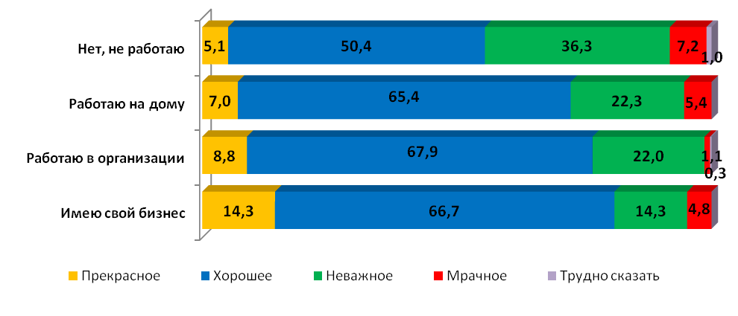
Рис.7.9. Различия в настроении у пациентов работающих и неработающих.
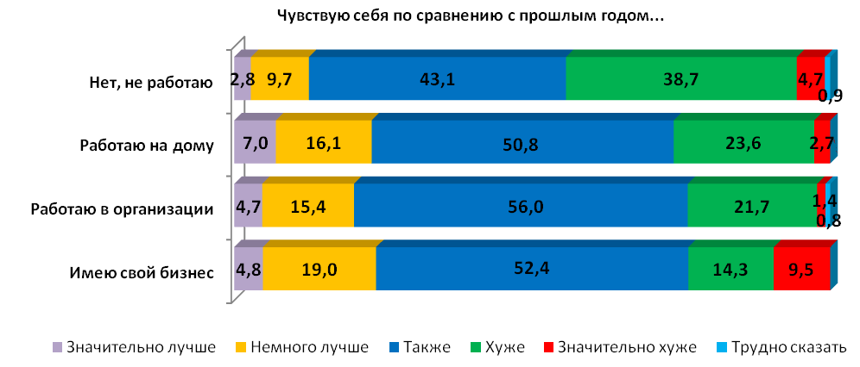

Рис.7.10. Динамика физического самочувствия у пациентов работающих и неработающих.

- Участие в деятельности общественной организации – другой важный фактор, влияющий на настроение в ситуации инвалидности. Активисты, волонтеры и лидеры пациентских НКО в подавляющем большинстве прекрасно себя чувствуют по сравнению с теми, кто не включен в жизнь общественных организаций.

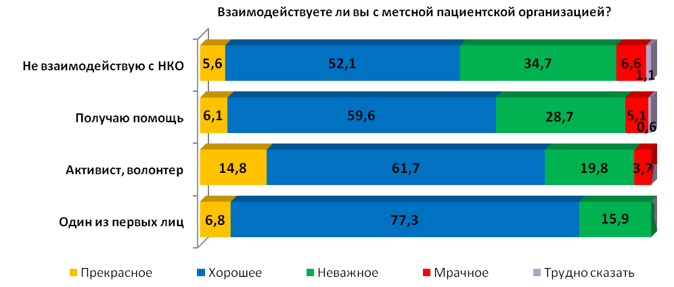

Рис.7.11. Различия в настроении у пациентов, по-разному взаимодействующих с НКО.

Таким образом, именно активная жизненная позиция, находящая отражение в вовлеченности инвалидов в различные сферы занятости, оказывается определяющей в формировании позитивного восприятия жизни.

Актуальные потребности пациентов

Самые актуальные потребности пациентов в помощи – это информирование о правах в связи с инвалидностью и помощь при взаимодействии с врачами (33% и 21% ответов).
Основные потребности инвалидов в помощи можно свести к трем объединенным группам:
- Помощь при взаимодействии с различными социальными субъектами – медучреждениями, бюро МСЭ, коммунальными и другими службами, в т.ч. детскими учреждениями, в совокупности, составляют основной кластер потребностей инвалидов (21%, 7%, 14,4% и 2,6% ответов по каждому аспекту).
- Повседневная помощь дома, помощь приходящего работника (в быту, в отслеживании побочных эффектов от препаратов) – другая группа актуальных потребностей (8,2% и 6,1% ответов).
- Помощь с работой и получением образования – в отличие от первых двух групп потребностей в прямой помощи за этими декларациями стоят инвалиды, которые готовы к активной самостоятельной жизни и нуждаются в том, чтобы общество дало им такую возможность (9,6% и 2,3% ответов).

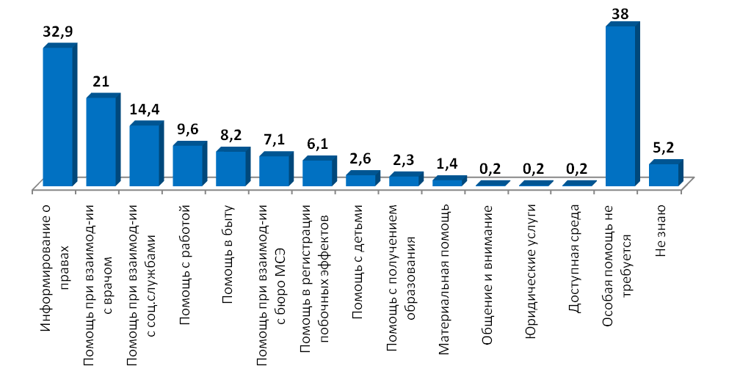

Рис. 7.12. Актуальные потребности в помощи
Особенности потребностей в различных группах (Приложения 2, таблица, 22, таблица, 23, таблица, 24, таблица 25, таблица 26, таблица 27, таблица 28, таблица 29):
- Информирование о правах в связи с инвалидностью: более требовательны к вопросам информированности о своих правах пациенты до-пенсионного возраста, с более высоким уровнем образования, недавно заболевшие, больные орфанными заболеваниями и рассеянным склерозом. Также остро нуждаются в информировании о своих правах те, кто проживает в специализированном медицинском учреждении – здесь большинство опрошенных указали на эту потребность.
- Помощь при взаимодействии с врачами, бюро МСЭ чаще актуальна для недавно заболевших, больных с нарушением слуха, сахарным диабетом, для людей без образования.
- Помощь при взаимодействии с социальными, коммунальными службами более востребована инвалидами с более тяжелыми формами заболевания, больными с нарушением слуха.
- Помощь в быту – в ней чаще нуждаются больные более тяжелыми формами заболевания, давно болеющие, пенсионеры, люди с низким уровнем жизни.
- Помощь в регистрации побочных эффектов чаще актуальна для больных сахарным диабетом, рассеянным склерозом.
- Помощь с работой более актуальна для больных с высшим образованием.
- Меньше других нуждаются в помощи от общественных организаций, по их заявлениям, инвалиды более легких форм заболеваний (третьей группы), те, кто работает (особенно, имеет собственный бизнес) и имеет более высокий уровень жизни, пациенты с сахарным диабетом, онкологические больные и, как ни странно на первый взгляд, пенсионеры (за исключением повседневного быта: здесь пенсионеры больше нуждаются в помощи).

Пациентская активность прямо пропорциональна проблемам: лидеры и активисты гораздо больше говорят о проблемах, указывают на ситуации нарушения прав, ниже оценивают доступность медицинской помощи, в группе же не взаимодействующих с общественными организациями меньше тех, кто отмечает наличие проблем. В этой связи можно сказать, что пациентская активность является одним из реперов качества услуг в сфере здравоохранения.
Проведенное исследование обнаружило несколько парадоксальную ситуацию: при очевидных объективных трудностях для человека с ограничениями в здоровье в сегодняшней российской среде жизнедеятельности, общую картину социального самочувствия инвалидов нельзя назвать неблагополучной. Несмотря на масштабы нерешенных задач в системе государственной поддержки инвалидов, сами пациенты более позитивно смотрят на окружающую их среду и свое освоение с ней. Возникает предположение, что в ситуации инвалидности наиболее распространенной жизненной стратегией становится вынужденное приспособление к ныне существующим условиям и изменение взгляда на них не как к неудобным и некомфортным, а как к неизменяемой среде. То есть человек с ограничениями в здоровье следует принципу: «не можешь изменить ситуацию – измени отношение к ней».

5. ИНФОРМАЦИОННЫЕ БАРЬЕРЫ СРЕДЫ ЖИЗНЕДЕЯТЕЛЬНОСТИ. ПРАВОВАЯ ИНФОРМИРОВАННОСТЬ ПАЦИЕНТОВ

Одним из главных условий высокого качества жизни инвалидов является безбарьерная среда их жизнедеятельности и восприятие этой среды как безбарьерной.
В данном исследовании безбарьерность среды жизнедеятельности оценивалась в контексте отсутствия информационных барьеров: возможности быть информационно включенным в социальную жизнь, доступности информации о своем заболевании, о различных аспектах функционирования системы здравоохранения и возможностях взаимодействия с ней в ситуации болезни, правовой информированности и правовой защищенности.
Современные каналы коммуникации предоставляют разнообразные возможности получения инвалидами различных видов общественной информации о событиях, фактах, новостях. Вероятно, по этой причине оценки доступности данных сведений очень высоки – как и в 2011 году, почти 80% респондентов отметили эти варианты.

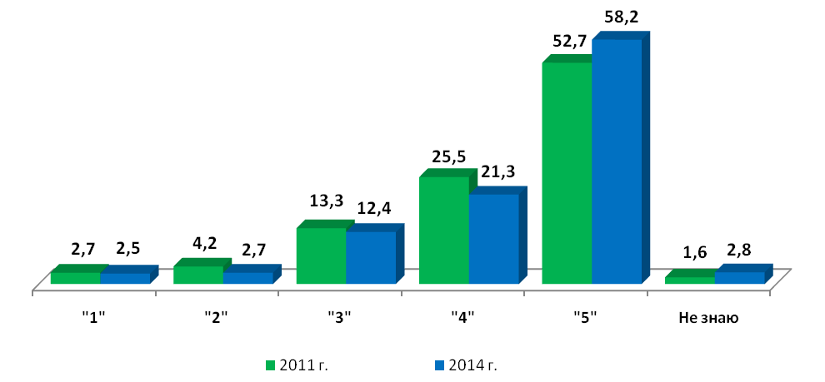
Рис.6.1. «Насколько Вам доступна общественная информация (в баллах)?»

Информация о внешней среде более доступна работающим пенсионерам (Приложение 2, таблица 2).
Информация о заболевании в настоящее время довольно широко доступна: как и в 2011 году, около 70% опрошенных высоко оценили свои возможности в данной области. Низко оценивают доступность информации о заболевании около 10% ответивших. Еще каждый пятый опрошенный оценил ее на «троечку» (Рисунок 6.2).

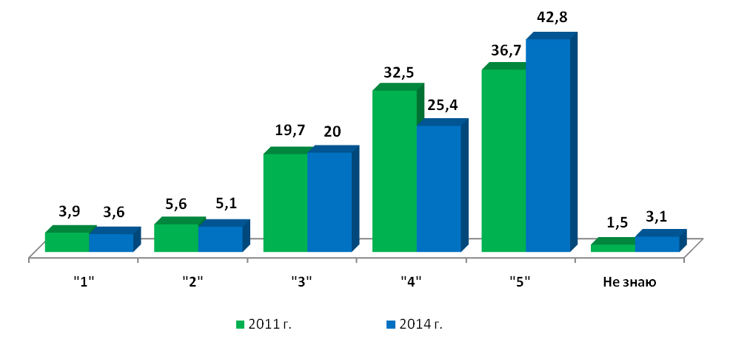
Рис.6.2. «Насколько Вам доступна информация о Вашем заболевании (в баллах)?»

Лучше информированы о заболевании…
- инвалиды молодого и среднего возраста – вероятно, это связано с умением пользоваться различными каналами коммуникации и получать необходимые сведения с помощью современных технологий (Приложение 2, таблица 3);
- работающие инвалиды (Приложение 2, таблица 4);
- больные диабетом, рассеянным склерозом, орфанными заболеваниями – это наблюдение косвенно свидетельствует об успехах информационных действий общественных пациентских организаций (Приложение 2, таблица 5).

Понятие безбарьерной среды включает не только физическую доступность различных социальных учреждений. Возможность в полной мере реализовать свои права тесно связана с имеющейся правовой средой. В исследовании для выявления тенденций соблюдения прав инвалидов использовались показатели правовой информированности и распространенности случаев нарушения прав в жизни респондентов.
Уровень правовой информированности пациентов остается на низком уровне. Как и три года назад, более половины опрошенных (60,5%) осознают недостаток своих знаний о правах и льготах в связи с инвалидностью. Хотя 36,8% в той или иной степени уверены в своей осведомленности, эти масштабы нельзя считать широкими.

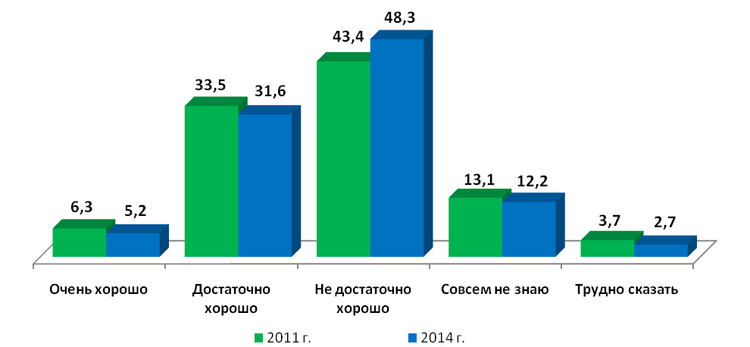
Рис.6.3. «Насколько хорошо Вы знаете свои права и льготы по инвалидности?»

Правовая информированность выше у:
- больных более молодого возраста с более высоким уровнем образования (Приложение 2, таблица 6, таблица 7);
- инвалидов со «стажем» (37% оценили свою информированность как высокую по сравнению с 24% в группе недавно заболевших (Приложение 2, таблица 8);
- работающих инвалидов по сравнению с неработающими (Приложение 2, таблица 9);
- у активистов общественных организаций: правовая информированность лидеров НКО самая высокая – 75%, активистов – 53%, всех остальных – на уровне 35% (Приложение 2, таблица 10);
- больных сахарным диабетом (около половины высоких оценок). Самая низкая правовая информированность – у больных раком и орфанными заболеваниями (высокие оценки в этих группах дали менее трети, 27%, опрошенных). В последнем случае речь идет о тяжелой и редких заболеваниях, столкнувшись с которыми, пациенты ощущают себя беспомощными и целиком зависимыми от «произвола» государственной системы помощи (Приложение 2, таблица 11).

Возможность в полной мере реализовать свои права тесно связана с имеющейся правовой средой. В исследовании для выявления тенденций соблюдения прав инвалидов использовался показатель распространенности случаев их нарушения в жизни респондентов.
Масштабы проблемы нарушения прав граждан в связи с инвалидностью по сравнению с 2011 годом не изменились: около 40% опрошенных отметили, что им приходилось попадать в ситуации, когда нарушались их права в связи с инвалидностью (Рисунок 6.4). Более половины (56,8%) опрошенных по стране инвалидов не сталкивались с такими случаями.

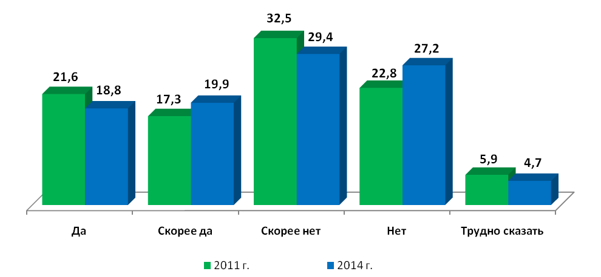
Рис.6.4. «Приходилось ли Вам попадать в ситуацию, когда нарушались Ваши права в связи с инвалидностью?»

Частота столкновения с ситуациями нарушения прав в связи с инвалидностью зависит от трех факторов.
Один из них можно считать условным, он определяет уровень критичности и способность различать ситуации нарушения прав – это уровень правовой осведомленности. Более информационно подкованные инвалиды чаще отслеживают ситуации нарушения прав. Потому чаще говорят о возникновении таких ситуаций…
- более молодые инвалиды: в группе до 30 лет каждый второй оказывался в ситуации нарушения прав, в группе среднего возраста – 41,5%, среди пенсионеров – 31,7% (Приложение 2, таблица 12)
- инвалиды с более высоким уровнем образования: в группе с высшим образованием в ситуации нарушения прав попадало 44% опрошенных, в то время как в группах с начальным и неполным средним образованием – 27% опрошенных (Приложение 2, таблица 13);
- лидеры и активисты пациентских организаций: в группе лидеров больше всего тех, кто лично сталкивался с нарушением их прав (70,5%), среди активистов таких оказалось 61,7%, в группах получающих помощь - около 40%, среди тех, кто никак не взаимодействует с НКО, - 29,2% (Приложение 2, таблица 14).

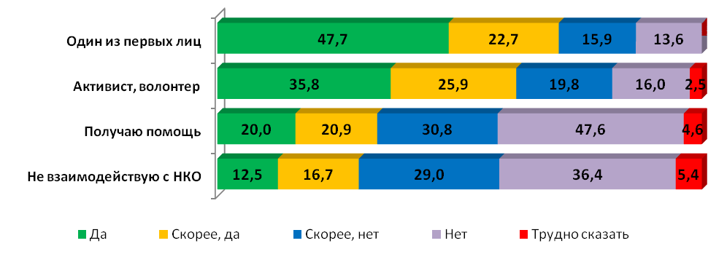
Рис.6.5. Ответы пациентов с разным опытом взаимодействия с НКО,
на вопрос «Сталкивались ли с ситуациями нарушения прав»

Другой фактор попадания в ситуации нарушения прав – это уровень жизни. Уровень жизни отчасти отражает ресурсы человека; это традиционное «клеймо», определяющее отношение к человеку в обществе по размеру его кошелька. Если среди опрошенных с высоким уровнем достатка только 23,8% сталкивались с нарушением их прав, в группе проживающих за порогом нищеты – уже почти половина (48,6%) опрошенных (Приложение 2, таблица 15).
Третий фактор, определяющий попадание в ситуации нарушения прав, – характер заболевания и ограничения, которые он накладывает на образ жизни и требования к среде. Чаще сталкиваются с этими ситуациями…
- имеющие более тяжелые формы инвалидности: каждый второй среди инвалидов 1 группы, 37-35% среди инвалидов 2 и 3 групп (Приложение 2, таблица 16).
- инвалиды, в силу заболевания больше ощущающие на себе ограничения среды: с орфанными заболеваниями (64%), нарушением опорно-двигательного аппарата и нарушением зрения (50%, Приложение 2, таблица 17).

Характер и частота ситуаций, в которых происходит нарушение прав инвалидов, за три года не изменились. Нарушение прав инвалидов происходит, в первую очередь, в стенах центров медико-социальной экспертизы: самые распространенные ответы опрошенных – волокита в получении льгот (1 место в рейтинге проблем, 36,5% ответов), отказ от предоставления полагающихся льгот (2 место в рейтинге проблем, 27,6% ответов), отказ от предоставления положенной группы инвалидности (16,3% ответов). Другая сравнительно распространенная ситуация – прессинг со стороны общества: обидные замечания и оскорбления (каждый пятый инвалид сталкивается в жизни с негативной реакцией окружающих), безосновательный отказ в приеме на работу. Сохранение этих двух проблем свидетельствует о слабой толерантности, так до сих пор и не сформировавшейся в российском обществе в отношении инаковости.

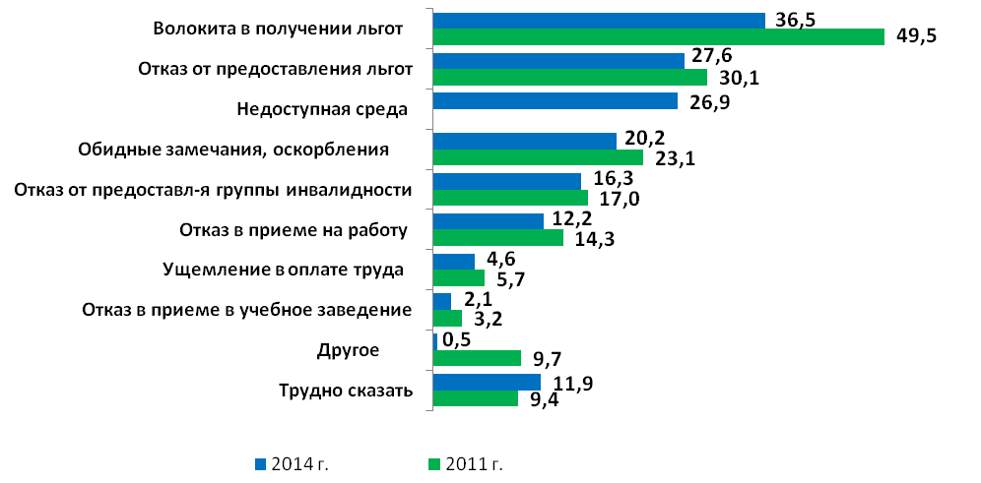

Рис.6.6. «В каких ситуациях происходило нарушение Ваших прав в связи с инвалидностью?»
8. СОЦИАЛЬНАЯ АКТИВНОСТЬ ПАЦИЕНТОВ. ВОЗМОЖНОСТИ РАЗВИТИЯ ОБЩЕСТВЕННОГО УЧАСТИЯ В СИСТЕМЕ ЗДРАВООХРАНЕНИЯ

Социальная активность как фактор, чье влияние на качество жизни выступает предметом исследования, представлен такими показателями, как трудовая занятость и гражданская активность:
- участие в общественной деятельности – характер, формы участия,
- оценка необходимости общественного контроля в здравоохранении,
- информированность о существующих структурах общественного участия в здравоохранении, оценка их деятельности,
- готовность принимать участие в общественном контроле за здравоохранением,
- представления об актуальных направлениях общественного контроля

Трудовая занятость пациентов
В выборке опрошенных трудовая занятость невелика: не работают 75% опрошенных. Около одной пятой, 18%, работают в организации по найму. Работают на дому, имеют частный бизнес единицы.
Трудовая занятость инвалидов – малодинамичная характеристика их образа жизни: по сравнению с 2011 годом масштабы трудовой занятости инвалидов практически не изменились.

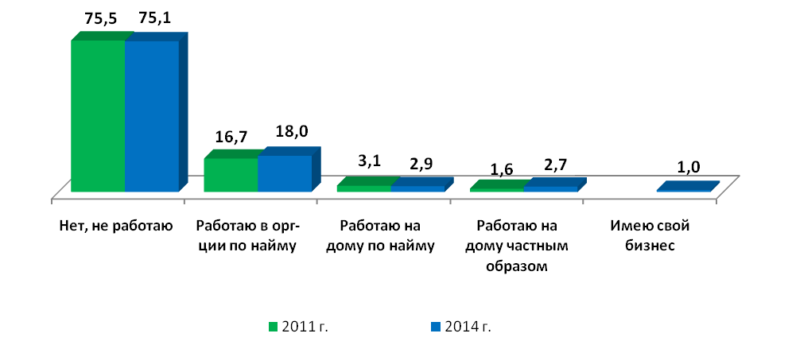
Рис.8.1. Трудовая занятость лиц, имеющих инвалидность, в 2011 и 2014 гг.

Среди инвалидов работают, чаще, представители более молодых возрастных групп, имеющие более высокий уровень образования, несовершеннолетних детей, меньший «стаж» и более легкие формы болезни (Приложение 2, таблица 30, таблица 31, таблица 32, таблица 33, таблица 34).

Трудовая деятельность явно отражается на качестве жизни инвалидов: их уровне доходов, социальном самочувствии, доступности информации, правовой защищенности. Работающие инвалиды имеют более высокие доходы, чаще – более хорошее самочувствие и настроение, выше оценивают доступность информации о жизни в обществе, заболевании, своих правах (эти зависимости подробно были рассмотрены в предыдущих главах).

Гражданская активность пациентов
Включенность в деятельность общественных организаций инвалидов, попавших в выборку оказалась следующая: большая часть опрошенных (44%) получают помощь от местной пациентской организации, не являясь ее членами. Каждый четвертый опрошенный является членом организации и получает от нее помощь. Активистов и лидеров НКО оказалось 6,6% в выборке. Еще четверть опрошенных заявили, что никаким образом не взаимодействуют с организацией.

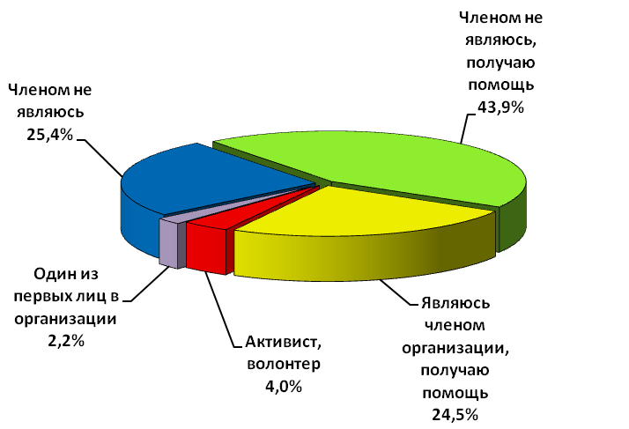
Рис.8.2. Общественная активность лиц, имеющих инвалидность.

Полученные результаты весьма показательны, учитывая, что опрос инвалидов методом «снежного кома» лидерами активных региональных общественных организаций проходил по единой схеме: лидеры НКО опрашивали «по своим», охватывая то окружение, с которым имеют дело в рамках своей повседневной общественной деятельности. То обстоятельство, что четверть опрошенных заявили о своей непричастности к общественным организациям, отражает реально складывающуюся картину: для определенной и довольно весомой части инвалидов взаимодействие с давно знакомыми активистами не соотносится, не связывается с общественной организацией, которую эти активисты представляют («ну приглашает Марья Ивановна на концерты и прочее, а от кого это все организуется, не знаю»). Довольно существенная часть инвалидов не идентифицирует местную пациентскую организация и ее действия.

Имеющая место ситуация отсутствия идентификации пациентских организаций и проводимых ими действий может быть объяснена двумя обстоятельствами.
С одной стороны, имеют место психологические факторы – иждивенческие установки и потребительское поведение получателей помощи. Даже получая помощь и участвуя в мероприятиях, пациенты не идентифицируют эти действия с их организатором.
С другой стороны, существуют определенные юридические барьеры, препятствующие широкому вовлечению пациентов в НКО. По законодательству, ежегодно общественная организация должна подавать о своих членах данные в государственные контролирующие органы. Процедура сбора этих данных сложна. Для того чтобы преодолеть этот барьер, менеджерами НКО предложена схема ассоциированного членства: люди предоставляют свои минимальные данные единовременно. В большинстве случаев получатели помощи не оформлены как члены организации.
Наряду с этим, распространены случаи, когда действительно активные пациентские организации не берут членские взносы со своих членов – это также не способствует формализации отношений «организация-человек».
В результате складывается ситуация, когда инвалиды реально охвачены деятельностью организации, но формально не рассматривают себя как членов организации.

Лучше других идентифицируют местную НКО и ее действия...
- инвалиды «со стажем» - в этой группе крайне мало тех, кто не идентифицирует местную НКО и ее действия (Приложение 2, таблица 35);
- молодежь и средний возраст (пенсионеры немного чаще не идентифицируют местную НКО и ее действия по сравнению с другими возрастными группами, Приложение 2, таблица 36);
- больные с нарушением зрения, слуха и с рассеянным склерозом (Приложение 2, таблица 37);

Среди больных рассеянным склерозом, с нарушением слуха и зрения меньше всего тех, кто не связывает получаемую помощь с местной общественной организацией. Это один из показателей эффективности взаимодействия с получателями помощи данных общественных организаций.
Формы участия пациентов-активистов в работе общественных организаций традиционны – это повседневное взаимодействие с членами НКО, организация и проведение досуговых мероприятий, прием и ответы на обращения граждан, представление интересов организации на уровне города/области.

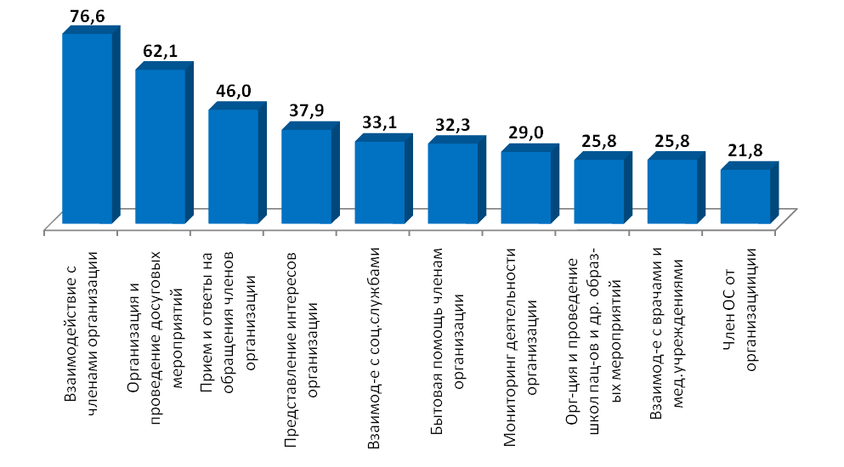

Рис.8.3. Формы участия пациентов-активистов в жизни общественных организаций.
Оценка действующих структур гражданской активности

Низкая идентификация действий пациентских организаций инвалидами отражается на их представлениях об эффективности этой деятельности. Довольно существенная часть опрошенных затруднились в какой-либо оценке деятельности НКО, заявив, что не имеют об организациях никакого представления. Наименьшей известностью пользуются региональные общественные советы при Росздравнадзоре или Министерстве здравоохранения: подавляющему большинству инвалидов (в исследовании это две трети опрошенных) они совершенно незнакомы.
Известность общественных организаций также довольно низка, общероссийские пациентские НКО пользуются еще меньшей известностью: не знают местную НКО по профилю заболевания 40% опрошенных, не знакома общероссийская НКО 53% опрошенных.

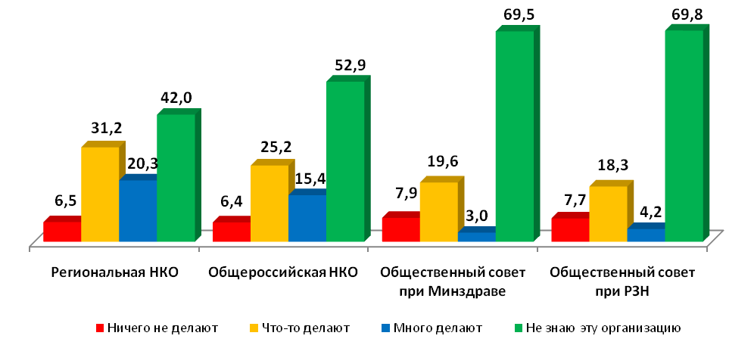

Рис.8.4. Оценка деятельности действующих структур гражданской активности.

Известность пациентских организаций ниже среди...
- инвалидов пенсионного возраста (Приложение 2, таблица 38, таблица 39) и более низкого уровня образования (Приложение 2, таблица 40);
- инвалидов по таким профилям, как болезни системы кровообращения, органов дыхания, онкологические заболевания, нарушение опорно-двигательного аппарата (Приложение 2, таблица 41).
Лучше всего знают «свои» организации больные рассеянным склерозом, с нарушениями зрения, слуха, орфанными заболеваниями и сахарным диабетом. Четкое понимание источника получаемой помощи и известность организации этих профилей – еще один критерий оценки качества их работы.
- инвалидов, не являющихся членами организаций (Приложение 2, таблица 42, таблица 43, таблица 44, таблица 45).
Членство в организации напрямую определяет лояльность к ней. Те опрошенные, кто является членом местной пациентской организации, существенно больше информированы о ее деятельности и выше ее оценивают.
Известность и оценка деятельности общественных советов разной принадлежности различается у инвалидов, активных и неактивных в деятельности организаций: активисты и лидеры пациентских НКО имеют несколько более оформленное представление о работе общественных советов по сравнению с благополучателями помощи.

Перспективы гражданского участия в здравоохранении
Оценка целесообразности общественного контроля
Перспективы гражданского участия в здравоохранении в данном исследовании рассмотрены через призму представлений потенциальных проводников этой активности.
Абсолютное большинство инвалидов убеждены в необходимости общественного контроля: только 13,5% опрошенных высказали обратное мнение, что контролировать здравоохранение должны соответствующие государственные структуры.
Основной аргумент за общественный контроль в здравоохранении – его возможности повышать качество медицины – в этом убеждено 72% опрошенных.
Другие аргументы в пользу общественного контроля – его значение для использования потенциала активных пациентов (19,3%) и более широкое влияние на становление гражданского общества в стране (15,6% ответов).
Активисты и лидеры НКО в большей мере убеждены в необходимости общественного контроля по сравнению с теми, кто не является членом организаций (среди них практически не оказалось тех, кто считает, что общественный контроль в здравоохранении не нужен).

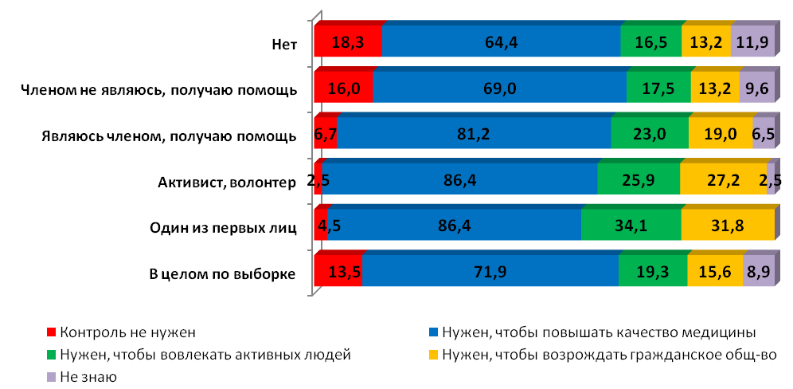
Рис.8.5. Представления о необходимости общественного контроля в здравоохранении пациентов, по-разному включенных в жизнь общественных организаций.
Готовность участвовать в общественном контроле
При общем понимании важности общественного контроля готовность лично включиться в эту работу невысока: готовы принимать участие в проверках медучреждений в качестве «Тайного посетителя» около 10% опрошенных, еще 12% ответов касались участия в работе общественных комиссий. Участие большей части готовых включиться в эту работу носит пассивный характер: каждый третий опрошенный готов откликаться на анкетные опросы.

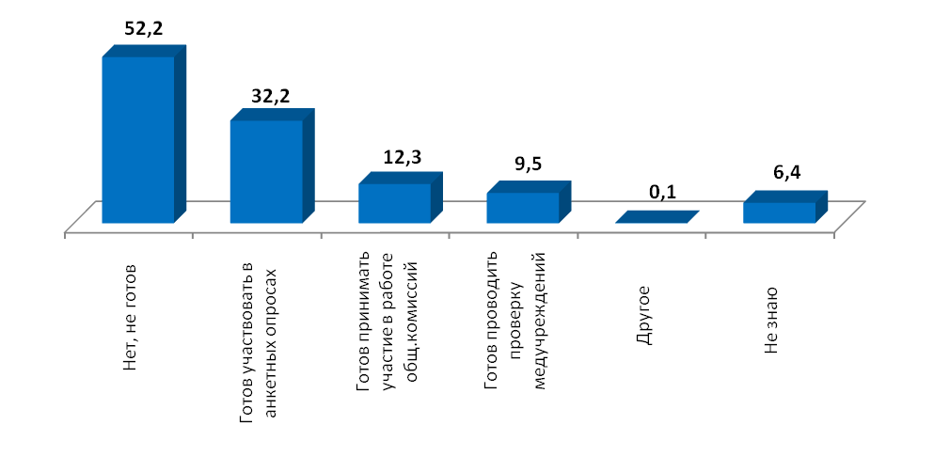
Рис.8.6. Готовность участвовать в общественном контроле за здравоохранением.

Готовы участвовать в общественном контроле, в первую очередь:
- больные с более высоким уровнем образования (Приложение 2, таблица 46);
- те, кто уже сегодня вовлечен в эту работу (Приложение 2, таблица 47);
- больные рассеянным склерозом, орфанными заболеваниями – среди этих пациентов меньше отказывающихся участвовать в различных формах общественного контроля (Приложение 2, таблица 48).

Актуальные направления общественного контроля
Самые важные направления общественного контроля, в представлении каждого второго инвалида, – это контроль за соблюдением прав пациентов и оценка качества и порядка оказания услуг в медучреждениях (55% и 49% ответов). Выдвижение этих задач объяснимо: именно информирование о правах в связи с инвалидностью и помощь при взаимодействии с врачами на всех уровнях чаще всего отмечались опрошенными при ответе на вопрос об актуальных направлениях помощи.
Следующие по важности направления общественного контроля – это проверки по жалобам (36%), оценка оснащенности медучреждений (23%) и пропаганда знаний в правовой области (23% ответов).
Другие значимые направления общественного контроля детализируют тему проверок медучреждений (персональная оценка врачей отмечена 17% опрошенных, оценка страховых медицинских компаний – 7,6% ответов) и также касаются законотворческой деятельности (внесение предложений в действующие законы и оценка законопроектов, 14% и 7% ответов).

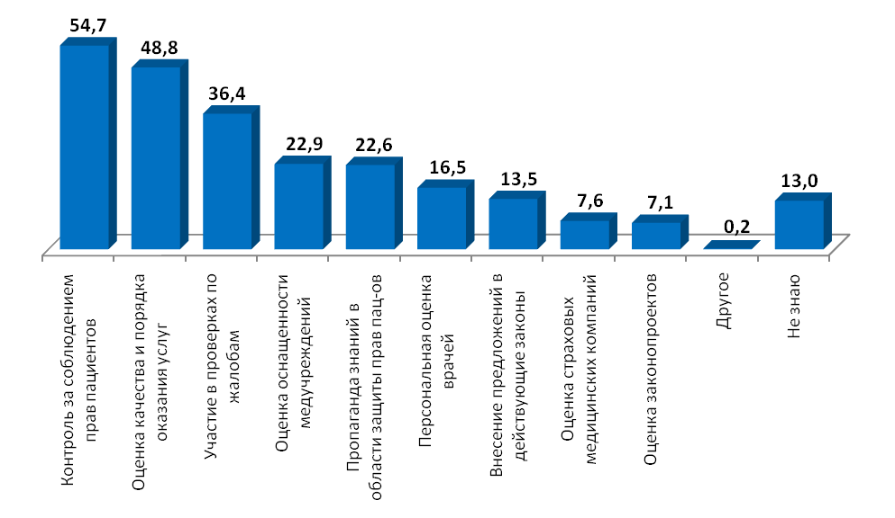
Рис.8.7. Актуальные направления общественного контроля.
ПРИЛОЖЕНИЕ 1.

РАСПРЕДЕЛЕНИЕ ОТВЕТОВ РЕСПОНДЕНТОВ МАССОВОГО ОПРОСА

Таблица 1.
Регион | Доля, %
Архангельская область | 4,9
Астраханская область | 4,9
Волгоградская область | 4,9
Воронежская область | 5,0
Кировская область | 5,1
Московская область | 4,9
Новосибирская область | 4,9
Омская область | 4,9
Республика Башкортостан | 5,2
Республика Татарстан | 4,9
Республика Коми | 4,9
Ростовская область | 4,9
Самарская область | 5,3
Саратовская область | 4,9
Свердловская область | 4,9
Тверская область | 4,9
Томская область | 5,0
Ульяновская область | 4,9
Чувашская республика | 5,1
Ярославская область | 4,9
Всего | 100,0

Таблица 2.
Как давно Вы имеете инвалидность? | Доля, %
Менее года | 5,2
От года до 5 лет | 19,7
Более 5 лет | 75,1
Всего | 100,0

Таблица 3.
Работаете ли Вы в настоящее время? | Доля, %
Нет, не работаю | 75,1
Работаю на дому частным образом (рукоделие, переводы, частные уроки и т.д.) | 2,7
Работаю на дому по найму | 2,9
Работаю в организации по найму | 18,0
Имею свой бизнес | 1,0
Другое | 0,1
Отказ от ответа | 0,5

Таблица 4.
Как Вы оцениваете свое настроение сегодня? | Доля, %
Прекрасное (бодрое, подъем духа) | 6,0
Хорошее (спокойное, ровное) | 54,5
Неважное (унылое, печаль) | 32,7
Мрачное (упадок духа) | 6,0
Трудно сказать | 0,8
Всего | 100,0

Таблица 5.
Как Вы себя чувствуете по сравнению с прошлым годом? | Доля, %
Значительно лучше | 3,4
Немного лучше | 11,2
Также | 45,9
Хуже | 34,6
Значительно хуже | 4,1
Трудно сказать | 0,8
Всего | 100,0

Таблица 6.
Насколько Вам доступна интересующая Вас общественная информация (события, новости)? | Доля, %
Не могу («1») | 2,5
С трудом («2») | 2,7
Где-то легко, где-то нет («3») | 12,4
Скорее могу («4») | 21,3
Легко могу («5») | 58,2
Не знаю | 2,8
Всего | 100,0

Таблица 7.
Насколько Вам доступна информация о Вашем заболевании? | Доля, %
Не могу («1») | 3,6
С трудом («2») | 5,1
Где-то легко, где-то нет («3») | 20,0
Скорее могу («4») | 25,4
Легко могу («5») | 42,8
Не знаю | 3,1
Всего | 100,0

Таблица 8.
Насколько хорошо Вы знаете свои права и льготы, которые Вы должны иметь в связи с инвалидностью? | Доля, %
Очень хорошо | 5,2
Достаточно хорошо | 31,6
Недостаточно хорошо | 48,3
Совсем не знаю | 12,2
Трудно сказать | 2,7
Всего | 100,0

Таблица 9.
Приходилось ли Вам попадать в ситуацию, когда нарушались Ваши права в связи с инвалидностью? | Доля, %
Да | 18,8
Скорее, да | 19,9
Скорее, нет | 29,4
Нет | 27,2
Трудно сказать | 4,7
Всего | 100,0

Таблица 10.
В каких ситуациях происходило нарушение Ваших прав в связи с инвалидностью? | Доля, %
Волокита в получении полагающихся льгот | 36,5
Отказ от предоставления льгот, положенных по закону | 27,7
Недоступная среда жизнедеятельности (отсутствие пандусов, нет мест на парковке а/м и др.) | 26,9
Обидные замечания, оскорбления | 20,2
Отказ от предоставления положенной группы инвалидности | 16,3
Безосновательный отказ в приеме на работу | 12,2
Ущемление в оплате труда | 4,6
Отказ в приеме в учебное заведение | 2,1
Другое | 0,5
Трудно сказать | 11,9

Таблица 11.
Взаимодействуете ли Вы с местной общественной организацией по Вашему заболеванию? Если «да», то как? | Доля, %
Нет | 25,4
Членом формально не являюсь, но получаю помощь, прихожу на праздники, когда приглашают | 43,9
Являюсь членом организации, получаю помощь, прихожу на праздники и др. | 24,5
Активист организации, волонтер: участвую в организации и проведении мероприятий, оказании помощи другим, написании статей и проч. | 4,0
Один из первых лиц в организации (руководитель, заместитель, бухгалтер) | 2,2
Всего | 100,0

Таблица 12.
В каких видах деятельности организации Вы принимаете участие? | Доля, %
Взаимодействие с членами организации (звонки, информирование о мероприятиях, приглашение, рассылка и проч.) | 76,6
Организация и проведение досуговых мероприятий (праздники, концерты и проч.) | 62,1
Прием и ответы на обращения членов организации (письменные, устные) | 46,0
Представление интересов организации на уровне города/области (участие в публичных слушаниях, комиссиях, круглых столах и др.) | 37,9
Взаимодействие с районными органами власти, социальными учреждениями (соцзащита, коммунальные службы и др.) по поводу вопросов членов организации | 33,1
Бытовая помощь членам организации (посещение, оказание услуг на дому) | 32,3
Мониторинг деятельности организации, подготовка отчетных документов и др. | 29,0
Организация и проведение школ пациентов и других образовательных мероприятий | 25,8
Взаимодействие с врачами и медицинскими учреждениями по поводу вопросов членов организации (поликлиники, больницы, службы МСЭК и др.) | 25,8
Член Общественного совета от организации | 21,8
Другое | 0,8
Трудно сказать | 0,8

Таблица 13.
В настоящее время общественные организации включаются в контроль за здравоохранением. Как Вы считаете, должны ли они это делать и почему? | Доля, %
Нет, контролировать здравоохранение должны только компетентные государственные органы | 13,5
Общественный контроль нужен, чтобы повышать качество нашей медицины | 71,9
Общественный контроль нужен, чтобы вовлекать активных людей | 19,3
Общественный контроль нужен, чтобы возрождать гражданское общество России | 15,6
Другое | 0,1
Не знаю | 8,9

Таблица 14.
Готовы ли лично Вы принимать участие в этой работе и в какой форме? | Доля, %
Нет, не готов | 52,2
Готов (а) участвовать в анкетных опросах, отвечать на вопросы по телефону | 32,2
Готов (а) принимать участие в работе общественных комиссий | 12,3
Готов (а) проводить проверку медучреждений в качестве «Тайного посетителя» | 9,5
Другое | 0,1
Не знаю | 6,4

Таблица 15.
Местная организация пациентов по моему заболеванию. | Доля, %
Ничего не делают | 6,5
Что-то делают | 31,2
Много делают | 20,3
Не знаю эту организацию | 42,0
Всего | 100,0

Таблица 16.
Общероссийская организация пациентов по моему заболеванию | Доля, %
Ничего не делают | 6,4
Что-то делают | 25,2
Много делают | 15,4
Не знаю эту организацию | 52,9
Всего | 100,0

Таблица 17.
Общественный Совет при Минздраве в моем регионе | Доля, %
Ничего не делают | 7,9
Что-то делают | 19,6
Много делают | 3,0
Не знаю эту организацию | 69,5
Всего | 100,0

Таблица 18.
Общественный Совет при Росздравнадзоре в моем регионе | Доля, %
Ничего не делают | 7,7
Что-то делают | 18,3
Много делают | 4,2
Не знаю эту организацию | 69,8
Всего | 100,0

Таблица 19.
Какие направления наиболее важны для участия общественности в здравоохранении? | Доля, %
Контроль за соблюдением прав пациентов на медицинскую помощь (получение льготных лекарств, оказание бесплатной помощи, оказание экстренной помощи, медико-социальную реабилитацию и получение техсредств реабилитации и др.) | 54,7
Оценка качества и порядка оказания услуг в медучреждениях | 48,8
Участие в проверках по жалобам (вместе с органами власти) | 36,4
Оценка оснащенности медучреждений | 22,9
Пропаганда знаний в области защиты прав пациентов | 22,6
Персональная оценка врачей | 16,5
Внесение предложений в действующие законы (местные и федеральные) | 13,5
Оценка страховых медицинских компаний | 7,6
Оценка законопроектов | 7,1
Другое | 0,2
Не знаю | 13,0

Таблица 20.
Какая помощь от общественной организации необходима сегодня лично Вам? | Доля, %
Информирование о моих правах в связи с заболеванием | 32,9
Помощь при взаимодействии с врачом, в получении направления на обследование/лечение | 21,0
Помощь при взаимодействии с социальными, коммунальными и другими службами | 14,4
Помощь с работой | 9,6
Помощь в быту | 8,2
Помощь при взаимодействии с бюро медико-социальной экспертизы | 7,1
Помощь в регистрации побочных эффектов или отсутствия улучшения от препарата | 6,1
Помощь с детьми ( с детсадом, обучением, летними лагерями, трудоустройством и др.) | 2,6
Помощь с получением образования (основного или дополнительного) | 2,3
Материальная помощь | 1,4
Общение и внимание | 0,2
Юридические услуги | 0,2
Доступная среда | 0,2
Особая помощь не требуется | 38,0
Не знаю | 5,2

Таблица 21.
Возраст | Доля, %
18-30 лет | 12,6
31-55 лет | 44,6
Старше 55 лет | 42,8
Всего | 100,0

Таблица 22.
Пол | Доля, %
Мужской | 31,8
Женский | 68,2
Всего | 100,0

Таблица 23.
Какая у Вас группа инвалидности? | Доля, %
Первая группа | 18,6
Вторая группа | 41,8
Третья группа | 39,7
Всего | 100,0

Таблица 24.
Какой профиль инвалидности | Доля, %
Болезни костно-мышечной системы, нарушение опорно-двигательного аппарата | 18,5
Болезни органов дыхания, туберкулез | 2,9
Болезни органов пищеварения | 1,2
Болезни системы кровообращения | 11,3
Гемофилия | 0,1
Заболевания нервной системы | 8,6
Нарушение зрения | 4,4
Нарушение слуха/речевого аппарата | 3,4
Онкологические заболевания | 2,7
Орфанные заболевания | 0,5
Рассеянный склероз | 37,1
Эндокринные заболевания, диабет | 6,1
Общее заболевание | 3,2
Всего | 100,0

Таблица 25.
Ваше образование | Доля, %
Начальное | 2,3
Неполное среднее | 6,5
Общее среднее | 14,7
Ср. специальное, ср.техническое | 38,4
Н/высшее и высшее | 38,1
Всего | 100,0

Таблица 26.
Есть ли у Вас дети? | Доля, %
Нет детей | 27,3
Есть дети, в том числе до 18 лет | 18,3
Есть дети, все старше 18 лет | 54,5
Всего | 100,0

Таблица 27.
С кем Вы живете? | Доля, %
Живу один | 18,3
Живу с семьей | 81,4
Проживаю в специализированном учреждении | 0,3
Всего | 100,0

Таблица 28.
Как бы Вы могли оценить материальное положение Вас и Вашей семьи? | Доля, %
Не хватает денег на самое необходимое | 11,0
На ежедневные расходы хватает, но на покупку одежды уже нет | 26,1
В основном денег хватает, но при покупке товаров длительного пользования (телевизор, холодильник и т.п.) сбережений недостаточно | 45,0
Покупка товаров длительного пользования не вызывает затруднений, однако покупка квартиры, автомобиля или дорогостоящий отпуск недоступны | 12,4
Практически ни в чем себе не отказываю | 3,1
Не знаю | 2,4
Всего | 100,0

ПРИЛОЖЕНИЕ 2.

Таблица 1.
Насколько Вам доступна информация о Вашем заболевании? | Образование |  |  |  |  | Всего
 | Начальное | Неполное среднее | Общее среднее | Среднее специальное, среднее техническое | Н/высшее и высшее
Недоступна («1») | 17,0 | 8,4 | 4,0 | 3,2 | 2,1 | 3,6
Скорее, недоступна («2») | 4,3 | 12,2 | 6,0 | 5,5 | 3,1 | 5,1
В чем-то доступна, в чем-то нет («3») | 17,0 | 23,7 | 23,5 | 20,1 | 18,2 | 20,0
Скорее, доступна («4») | 29,8 | 19,1 | 25,2 | 25,6 | 26,0 | 25,4
Доступна во всем («5») | 21,3 | 29,8 | 35,9 | 42,3 | 49,5 | 42,8
Не знаю | 10,6 | 6,9 | 5,4 | 3,2 | 1,0 | 3,2
Итого | 100,0 | 100,0 | 100,0 | 100,0 | 100,0 | 100,0

Таблица 2.
Насколько Вам доступна интересующая Вас общественная информация? | Работаете ли Вы в настоящее время?
 | Нет, не работаю | Работаю на дому частным образом | Работаю на дому по найму | Работаю в орг-ции по найму | Имею свой бизнес | Другое | Отказ от ответа
Недоступна («1») | 3,0 | 0,0 | 3,4 | 1,1 | 0,0 | 0,0 | 0,0
Скорее, недоступна («2») | 3,0 | 1,9 | 1,7 | 1,0 | 0,0 | 0,0 | 0,0
В чем-то доступна, в чем-то нет («3») | 13,2 | 13,0 | 13,8 | 9,6 | 0,0 | 0,0 | 0,0
Скорее, доступна («4») | 21,1 | 13,0 | 25,9 | 22,8 | 4,8 | 0,0 | 36,4
Доступна во всем («5») | 56,1 | 72,2 | 53,4 | 64,0 | 95,2 | 100,0 | 63,6
Не знаю | 3,6 | 0,0 | 1,7 | 0,5 | 0,0 | 0,0 | 0,0
Итого | 100,0 | 100,0 | 100,0 | 100,0 | 100,0 | 100,0 | 100,0

Таблица 3.
Насколько Вам доступна информация о Вашем заболевании? | Возраст |  |  | Всего
 | 18-30 лет | 31-55 лет | Старше 55 лет
Недоступна («1») | 1,6 | 3,4 | 4,3 | 3,6
Скорее, недоступна («2») | 5,5 | 4,2 | 5,9 | 5,1
В чем-то доступна, в чем-то нет («3») | 16,5 | 17,3 | 23,9 | 20,0
Скорее, доступна («4») | 27,6 | 25,6 | 24,5 | 25,4
Доступна во всем («5») | 47,2 | 46,7 | 37,5 | 42,8
Не знаю | 1,6 | 2,8 | 3,9 | 3,1
Итого | 100,0 | 100,0 | 100,0 | 100,0

Таблица 4.
Насколько Вам доступна информация о Вашем заболевании? | Работаете ли Вы в настоящее время?
 | Нет, не работаю | Работаю на дому частным образом | Работаю на дому по найму | Работаю в орг-ции по найму | Имею свой бизнес | Другое | Отказ от ответа
Недоступна («1») | 4,0 | 7.4 | 5,2 | 1,4 | 0,0 | 0,0 | 0,0
Скорее, недоступна («2») | 5,4 | 1,9 | 5,2 | 4,4 | 0,0 | 0,0 | 9,1
В чем-то доступна, в чем-то нет («3») | 21,4 | 11,1 | 20,7 | 16,2 | 4,8 | 0,0 | 18,2
Скорее, доступна («4») | 25,5 | 22,2 | 22,4 | 26,6 | 9.5 | 0,0 | 18,2
Доступна во всем («5») | 39,9 | 57,4 | 44,8 | 50,6 | 85,7 | 100,0 | 54,5
Не знаю | 3,8 | 0,0 | 1,7 | 0,8 | 0,0 | 0,0 | 0,0
Итого | 100,0 | 100,0 | 100,0 | 100,0 | 100,0 | 100,0 | 100,0

Таблица 5.
Профиль инвалидности | Насколько Вам доступна информация о Вашем заболевании? |  |  |  |  |  | Итого
 | Недоступна («1») | Скорее, недоступна («2») | В чем-то доступна, в чем-то нет («3») | Скорее, доступна («4») | Доступна во всем («5») | Не знаю
Болезни костно-мышечной системы, нарушение опорно-двигательного аппарата | 6,2 | 8,3 | 19,6 | 21,4 | 41,6 | 2,9 | 100,0
Болезни органов дыхания, туберкулез | 0,0 | 3,4 | 24,1 | 25,9 | 43,1 | 3,4 | 100,0
Болезни органов пищеварения | 0,0 | 4,0 | 20,0 | 32,0 | 44,0 | 0,0 | 100,0
Болезни системы кровообращения | 2,6 | 3,9 | 25,3 | 25,8 | 38,0 | 4,4 | 100,0
Гемофилия | 0,0 | 0,0 | 0,0 | 0,0 | 100,0 | 0,0 | 100,0
Заболевания нервной системы | 5,8 | 6,4 | 20,2 | 26,6 | 36,4 | 4,6 | 100,0
Нарушение зрения | 2,2 | 2,2 | 22,5 | 22,5 | 47,2 | 3,4 | 100,0
Нарушение слуха/речевого аппарата | 4,4 | 11,8 | 26,5 | 27,9 | 23,5 | 5,9 | 100,0
Онкологические заболевания | 5,6 | 11,1 | 18,5 | 20,4 | 40,7 | 3,7 | 100,0
Орфанные (редкие) заболевания | 0,0 | 0,0 | 18,2 | 45,5 | 36,4 | 0,0 | 100,0
Рассеянный склероз | 2,7 | 3,5 | 18,0 | 25,9 | 47,7 | 2,3 | 100,0
Эндокринные заболевания, диабет | 3,2 | 4,8 | 10,5 | 32,3 | 48,4 | 0,8 | 100,0
Общее заболевание | 1,5 | 1,5 | 33,8 | 24,6 | 32,3 | 6,2 | 100,0
Всего | 3,6 | 5,1 | 20,0 | 25,4 | 42,8 | 3,1 | 100,0

Таблица 6.
Насколько хорошо Вы знаете свои права и льготы, которые Вы должны иметь в связи с инвалидностью? | Возраст |  |  | Всего
 | 18-30 лет | 31-55 лет | Старше 55 лет
Очень хорошо | 5,5 | 5,1 | 5,2 | 5,2
Достаточно хорошо | 39,4 | 32,3 | 28,6 | 31,6
Недостаточно хорошо | 44,5 | 47,6 | 50,3 | 48,3
Совсем не знаю | 8,7 | 12,6 | 12,7 | 12,2
Трудно сказать | 2,0 | 2,4 | 3,2 | 2,7
Итого | 100,0 | 100,0 | 100,0 | 100,0

Таблица 7.
Насколько хорошо Вы знаете свои права и льготы, которые Вы должны иметь в связи с инвалидностью? | Образование |  |  |  |  | Всего
 | Начальное | Неполное среднее | Общее среднее | Среднее специальное, среднее техническое | Н/высшее и высшее
Очень хорошо | 6,4 | 3,1 | 5,7 | 4,3 | 6,2 | 5,2
Достаточно хорошо | 23,4 | 26,7 | 26,5 | 29,1 | 37,3 | 31,6
Недостаточно хорошо | 48,9 | 49,6 | 46,3 | 51,0 | 46,2 | 48,3
Совсем не знаю | 17,0 | 17,6 | 17,4 | 13,7 | 7,4 | 12,2
Трудно сказать | 4,3 | 3,1 | 4,0 | 1,9 | 2,9 | 2,7
Итого | 100,0 | 100,0 | 100,0 | 100,0 | 100,0 | 100,0

Таблица 8.
Насколько хорошо Вы знаете свои права и льготы, которые Вы должны иметь в связи с инвалидностью? | Как давно Вы имеете инвалидность? |  |  | Всего
 | Менее года | От года до 5 лет | Более 5 лет
Очень хорошо | 3,8 | 5,5 | 5,2 | 5,2
Достаточно хорошо | 20,8 | 31,9 | 32,2 | 31,6
Недостаточно хорошо | 54,7 | 45,0 | 48,8 | 48,3
Совсем не знаю | 17,9 | 12,6 | 11,7 | 12,2
Трудно сказать | 2,8 | 5,0 | 2,1 | 2,7
Итого | 100,0 | 100,0 | 100,0 | 100,0

Таблица 9.
Насколько хорошо Вы знаете свои права и льготы, которые Вы должны иметь в связи с инвалидностью? | Работаете ли Вы в настоящее время?
 | Нет, не работаю | Работаю на дому частным образом | Работаю на дому по найму | Работаю в орг-ции по найму | Имею свой бизнес | Другое | Отказ от ответа
Очень хорошо | 4,8 | 3,7 | 1,7 | 6,9 | 9,5 | 100,0 | 0,0
Достаточно хорошо | 29,4 | 46,3 | 37,9 | 36,8 | 52,4 | 0,0 | 18,2
Недостаточно хорошо | 49,6 | 40,7 | 44,8 | 45,6 | 28,6 | 0,0 | 63,6
Совсем не знаю | 13,2 | 5,6 | 13,8 | 8,5 | 9,5 | 0,0 | 18,2
Трудно сказать | 3,0 | 3,7 | 1,7 | 2,2 | 0,0 | 0,0 | 0,0
Итого | 100,0 | 100,0 | 100,0 | 100,0 | 100,0 | 100,0 | 100,0

Таблица 10.
Насколько хорошо Вы знаете свои права и льготы, которые Вы должны иметь в связи с инвалидностью? | Взаимодействуете ли Вы с местной общественной организацией по вашему заболеванию? Если «да», то как? |  |  |  |  | Всего
 | Нет | Членом официально не являюсь, но получаю помощь и т.д. | Являюсь членом орг-ции, получаю помощь и т.д. | Активист организации, волонтер | Один из первых лиц орг-ции
Очень хорошо | 6,0 | 4,2 | 3,2 | 13,6 | 22,7 | 5,2
Достаточно хорошо | 30,0 | 29,7 | 33,5 | 39,5 | 52,3 | 31,6
Недостаточно хорошо | 45,9 | 49,4 | 52,3 | 40,7 | 25,0 | 48,3
Совсем не знаю | 14,6 | 13,3 | 9,9 | 4,9 | 0,0 | 12,2
Трудно сказать | 3,5 | 3,5 | 1,0 | 1,2 | 0,0 | 2,7
Итого | 100,0 | 100,0 | 100,0 | 100,0 | 100,0 | 100,0

Таблица 11.
Профиль инвалидности | Насколько хорошо Вы знаете свои права и льготы, которые Вы должны иметь в связи с инвалидностью? |  |  |  |  | Итого
 | Очень хорошо | Достаточно хорошо | Недостаточно хорошо | Совсем не знаю | Трудно сказать
Болезни костно-мышечной системы, нарушение опорно-двигательного аппарата | 6,4 | 27,1 | 50,4 | 13,9 | 2,1 | 100,0
Болезни органов дыхания, туберкулез | 8,6 | 34,5 | 50,0 | 5,2 | 1,7 | 100,0
Болезни органов пищеварения | 8,0 | 40,0 | 40,0 | 12,0 | 0,0 | 100,0
Болезни системы кровообращения | 4,4 | 32,8 | 43,2 | 14,8 | 4,8 | 100,0
Гемофилия | 0,0 | 33,3 | 66,7 | 0,0 | 0,0 | 100,0
Заболевания нервной системы | 5,2 | 35,8 | 45,1 | 13,3 | 0,6 | 100,0
Нарушение зрения | 12,4 | 28,1 | 52,8 | 6,7 | 0,0 | 100,0
Нарушение слуха/речевого аппарата | 1,5 | 35,3 | 51,5 | 7,4 | 4,4 | 100,0
Онкологические заболевания | 1,9 | 25,9 | 55,6 | 13,0 | 3,7 | 100,0
Орфанные (редкие) заболевания | 9,1 | 18,2 | 72,7 | 0,0 | 0,0 | 100,0
Рассеянный склероз | 3,5 | 30,8 | 49,5 | 12,7 | 3,5 | 100,0
Эндокринные заболевания, диабет | 6,5 | 48,4 | 37,9 | 5,6 | 1,6 | 100,0
Общее заболевание | 10,8 | 20,0 | 50,8 | 16,9 | 1,5 | 100,0
Всего | 5,2 | 31,6 | 48,3 | 12,2 | 2,7 | 100,0

Таблица 12.
Приходилось ли Вам попадать в ситуацию, когда нарушались Ваши права в связи с инвалидностью? | Возраст |  |  | Всего
 | 18-30 лет | 31-55 лет | Старше 55 лет
Да | 27,6 | 18,0 | 17,0 | 18,8
Скорее, да | 25,2 | 23,5 | 14,7 | 19,9
Скорее, нет | 25,6 | 29,2 | 30,8 | 29,4
Нет | 16,9 | 25,2 | 32,4 | 27,2
Трудно сказать | 4,7 | 4,2 | 5,2 | 4,7
Итого | 100,0 | 100,0 | 100,0 | 100,0
Таблица 13.
Приходилось ли Вам попадать в ситуацию, когда нарушались Ваши права в связи с инвалидностью? | Образование |  |  |  |  | Всего
 | Начальное | Неполное среднее | Общее среднее | Среднее специальное, среднее техническое | Н/высшее и высшее
Да | 19,1 | 12,2 | 19,8 | 17,1 | 21,1 | 18,8
Скорее, да | 8,5 | 13,7 | 18,1 | 19,8 | 22,5 | 19,9
Скорее, нет | 36,2 | 32,8 | 27,9 | 27,6 | 30,8 | 29,4
Нет | 23,4 | 35,9 | 27,9 | 30,8 | 22,1 | 27,2
Трудно сказать | 12,8 | 5,3 | 6,4 | 4,6 | 3,5 | 4,7
Итого | 100,0 | 100,0 | 100,0 | 100,0 | 100,0 | 100,0

Таблица 14.
Приходилось ли Вам попадать в ситуацию, когда нарушались Ваши права в связи с инвалидностью? | Взаимодействуете ли Вы с местной общественной организацией по вашему заболеванию? Если «да», то как? |  |  |  |  | Всего
 | Нет | Членом официально не являюсь, но получаю помощь и т.д. | Являюсь членом орг-ции, получаю помощь и т.д. | Активист организации, волонтер | Один из первых лиц орг-ции
Да | 12,5 | 17,1 | 22,8 | 35,8 | 47,7 | 18,8
Скорее, да | 16,7 | 20,3 | 21,4 | 25,9 | 22,7 | 19,9
Скорее, нет | 29,0 | 29,9 | 31,7 | 19,8 | 15,9 | 29,4
Нет | 36,4 | 27,6 | 20,0 | 16,0 | 13,6 | 27,2
Трудно сказать | 5,4 | 5,1 | 4,0 | 2,5 | 0,0 | 4,7
Итого | 100,0 | 100,0 | 100,0 | 100,0 | 100,0 | 100,0

Таблица 15.
Приходилось ли Вам попадать в ситуацию, когда нарушались Ваши права в связи с инвалидностью? | Как бы Вы могли оценить материальное положение Вас и Вашей семьи? |  |  |  |  |  | Всего
 | Не хватает денег | На ежедневные расходы хватает | В основном денег хватает | Покупка товаров длительного пользования не вызывает затруднений | Практически ни в чем себе не отказываю | Не знаю
Да | 27,5 | 22,9 | 15,2 | 17,2 | 7,9 | 22,9 | 18,8
Скорее, да | 21,2 | 22,2 | 20,9 | 14,4 | 15,9 | 6,3 | 19,9
Скорее, нет | 20,7 | 29,9 | 32,3 | 30,0 | 17,5 | 20,8 | 29,4
Нет | 23,0 | 21,4 | 27,1 | 34,4 | 55,6 | 37,5 | 27,2
Трудно сказать | 7,7 | 3,6 | 4,5 | 4,0 | 3,2 | 12,5 | 4,7
Итого | 100,0 | 100,0 | 100,0 | 100,0 | 100,0 | 100,0 | 100,0

Таблица 16.
Приходилось ли Вам попадать в ситуацию, когда нарушались Ваши права в связи с инвалидностью? | Группа инвалидности |  |  | Всего
 | Первая группа | Вторая группа | Третья группа
Да | 26,4 | 17,4 | 16,6 | 18,8
Скорее, да | 22,7 | 19,8 | 18,8 | 19,9
Скорее, нет | 25,6 | 29,6 | 30,9 | 29,4
Нет | 21,6 | 27,6 | 29,4 | 27,2
Трудно сказать | 3,7 | 5,6 | 4,2 | 4,7
Итого | 100,0 | 100,0 | 100,0 | 100,0

Таблица 17.
Профиль инвалидности | Приходилось ли Вам попадать в ситуацию, когда нарушались Ваши права в связи с инвалидностью? |  |  |  |  | Итого
 | Да | Скорее, да | Скорее, нет | Нет | Трудно сказать
Болезни костно-мышечной системы, нарушение опорно-двигательного аппарата | 28,4 | 22,3 | 22,8 | 22,0 | 4,6 | 100,0
Болезни органов дыхания, туберкулез | 15,5 | 15,5 | 25,9 | 39,7 | 3,4 | 100,0
Болезни органов пищеварения | 24,0 | 12,0 | 24,0 | 36,0 | 4,0 | 100,0
Болезни системы кровообращения | 16,2 | 13,1 | 30,6 | 33,2 | 7,0 | 100,0
Гемофилия | 33,3 | 0,0 | 66,7 | 0,0 | 0,0 | 100,0
Заболевания нервной системы | 16,8 | 20,8 | 31,8 | 24,3 | 6,4 | 100,0
Нарушение зрения | 23,6 | 24,7 | 32,6 | 15,7 | 3,4 | 100,0
Нарушение слуха/речевого аппарата | 4,4 | 29,4 | 32,4 | 29,4 | 4,4 | 100,0
Онкологические заболевания | 14,8 | 13,0 | 25,9 | 42,6 | 3,7 | 100,0
Орфанные (редкие) заболевания | 45,5 | 18,2 | 9,1 | 27,3 | 0,0 | 100,0
Рассеянный склероз | 15,9 | 21,1 | 31,6 | 27,1 | 4,3 | 100,0
Эндокринные заболевания, диабет | 21,8 | 21,8 | 33,9 | 21,0 | 1,6 | 100,0
Общее заболевание | 12,3 | 9,2 | 24,6 | 44,6 | 9,2 | 100,0
Всего | 18,8 | 19,9 | 29,4 | 27,2 | 4,7 | 100,0

Таблица 18.
Как бы Вы могли оценить материальное положение Вас и Вашей семьи? | Работаете ли Вы в настоящее время?
 | Нет, не работаю | Работаю на дому частным образом | Работаю на дому по найму | Работаю в орг-ции по найму | Имею свой бизнес | Другое | Отказ от ответа
Не хватает денег на самое необходимое | 12,8 | 3,7 | 6,9 | 5,8 | 0,0 | 0,0 | 9,1
На ежедневные расходы хватает, но на покупку одежды уже нет | 29,1 | 20,4 | 8,6 | 19,5 | 0,0 | 50,0 | 9,1
В основном денег хватает, но при покупке товаров длительного пользования (телевизор, холодильник и т.п.) сбережений недостаточно | 43,2 | 53,7 | 53,4 | 49,7 | 33,3 | 0,0 | 63,6
Покупка товаров длительного пользования не вызывает затруднений, однако покупка квартиры, автомобиля и дорогостоящий отпуск недоступны | 9,8 | 20,4 | 24,1 | 19,5 | 38,1 | 0,0 | 9,1
Практически ни в чем себе не отказываю | 2,5 | 1,9 | 5,2 | 4,1 | 23,8 | 50,0 | 0,0
Не знаю | 2,6 | 0,0 | 1,7 | 1,4 | 4,8 | 0,0 | 9,1
Итого | 100,0 | 100,0 | 100,0 | 100,0 | 100,0 | 100,0 | 100,0

Таблица 19.
Как бы Вы могли оценить материальное положение Вас и Вашей семьи? | С кем Вы живете? |  |  | Всего
 | Живу один (одна) | Живу с семьей (мужем/женой, детьми, родителями и др.) | Проживаю в специализированном учреждении
Не хватает денег на самое необходимое | 14,9 | 10,1 | 14,3 | 11,0
На ежедневные расходы хватает, но на покупку одежды уже нет | 30,4 | 25,1 | 42,9 | 26,1
В основном денег хватает, но при покупке товаров длительного пользования (телевизор, холодильник и т.п.) сбережений недостаточно | 43,4 | 45,5 | 14,3 | 45,0
Покупка товаров длительного пользования не вызывает затруднений, однако покупка квартиры, автомобиля и дорогостоящий отпуск недоступны | 7,9 | 13,4 | 0,0 | 12,4
Практически ни в чем себе не отказываю | 2,4 | 3,2 | 14,3 | 3,1
Не знаю | 1,1 | 2,6 | 14,3 | 2,4
Итого | 100,0 | 100,0 | 100,0 | 100,0

Таблица 20.
Профиль инвалидности | Как бы Вы могли оценить материальное положение Вас и Вашей семьи? |  |  |  |  |  | Итого
 | Не хватает денег на самое необходимое | На ежедневные расходы хватает | В основном денег хватает | Покупка товаров не вызывает затруднений | Практически ни в чем себе не отказываю | Не знаю
Болезни костно-мышечной системы, нарушение опорно-двигательного аппарата | 11,5 | 27,1 | 44,2 | 11,5 | 2,9 | 2,7 | 100,0
Болезни органов дыхания, туберкулез | 8,6 | 22,4 | 55,2 | 12,1 | 1,7 | 0,0 | 100,0
Болезни органов пищеварения | 8,0 | 28,0 | 44,0 | 16,0 | 0,0 | 4,0 | 100,0
Болезни системы кровообращения | 13,1 | 28,4 | 41,0 | 10,0 | 3,1 | 4,4 | 100,0
Гемофилия | 0,0 | 0,0 | 100,0 | 0,0 | 0,0 | 0,0 | 100,0
Заболевания нервной системы | 10,4 | 24,9 | 43,9 | 15,0 | 2,9 | 2,9 | 100,0
Нарушение зрения | 7,9 | 21,3 | 46,1 | 22,5 | 1,1 | 1,1 | 100,0
Нарушение слуха/речевого аппарата | 19,1 | 26,5 | 38,2 | 4,4 | 10,3 | 1,5 | 100,0
Онкологические заболевания | 7,4 | 35,2 | 46,3 | 7,4 | 1,9 | 1,9 | 100,0
Орфанные (редкие) заболевания | 0,0 | 18,2 | 45,5 | 27,3 | 0,0 | 9,1 | 100,0
Рассеянный склероз | 10,1 | 23,2 | 48,1 | 13,6 | 3,1 | 1,9 | 100,0
Эндокринные заболевания, диабет | 8,1 | 37,9 | 40,3 | 8,1 | 4,0 | 1,6 | 100,0
Общее заболевание | 21,5 | 30,8 | 33,8 | 7,7 | 3,1 | 3,1 | 100,0
Всего | 11,0 | 26,1 | 45,0 | 12,4 | 3,1 | 2,4 | 100,0

Таблица 21.
Профиль инвалидности | Как бы Вы себя чувствуете по сравнению с прошлым годом? |  |  |  |  |  | Итого
 | Значительно лучше | Немного лучше | Также | Хуже | Значительно хуже | Трудно сказать
Болезни костно-мышечной системы, нарушение опорно-двигательного аппарата | 6,2 | 15,0 | 43,2 | 31,4 | 2,7 | 1,6 | 100,0
Болезни органов дыхания, туберкулез | 0,0 | 12,1 | 37,9 | 37,9 | 12,1 | 0,0 | 100,0
Болезни органов пищеварения | 4,0 | 12,0 | 60,0 | 20,0 | 4,0 | 0,0 | 100,0
Болезни системы кровообращения | 2,6 | 10,0 | 42,4 | 39,3 | 3,9 | 1,7 | 100,0
Гемофилия | 0,0 | 0,0 | 66,7 | 33,3 | 0,0 | 0,0 | 100,0
Заболевания нервной системы | 6,4 | 12,1 | 52,6 | 24,9 | 4,0 | 0,0 | 100,0
Нарушение зрения | 2,2 | 18,0 | 49,4 | 27,0 | 3,4 | 0,0 | 100,0
Нарушение слуха/речевого аппарата | 1,5 | 23,5 | 61,8 | 13,2 | 0,0 | 0,0 | 100,0
Онкологические заболевания | 1,9 | 16,7 | 35,2 | 37,0 | 9,3 | 0,0 | 100,0
Орфанные (редкие) заболевания | 0,0 | 9,1 | 45,5 | 36,4 | 9,1 | 0,0 | 100,0
Рассеянный склероз | 2,5 | 8,8 | 45,7 | 38,1 | 4,0 | 0,9 | 100,0
Эндокринные заболевания, диабет | 2,4 | 4,8 | 48,4 | 37,9 | 6,5 | 0,0 | 100,0
Общее заболевание | 1,5 | 3,1 | 43,1 | 50,8 | 1,5 | 0,0 | 100,0
Всего | 3,4 | 11,2 | 45,9 | 34,6 | 4,1 | 0,8 | 100,0

Таблица 22.
Какая помощь от общественной организации необходима сегодня лично Вам? | Как давно Вы имеете инвалидность? |  |  | Всего
 | Менее года | От года до 5 лет | Более 5 лет
Особая помощь не требуется | 32,1 | 43,0 | 37,0 | 38,0
Информирование о моих правах в связи с заболеванием | 39,6 | 30,7 | 33,0 | 32,9
Помощь при взаимодействии с врачом, в получении направления на обследование/лечение | 26,4 | 20,9 | 20,6 | 21,0
Помощь при взаимодействии с бюро медико-социальной экспертизы | 12,3 | 8,5 | 6,4 | 7,1
Помощь при взаимодействии с социальными, коммунальными и другими службами | 14,2 | 9,8 | 15,7 | 14,4
Помощь в регистрации побочных эффектов или отсутствия улучшения от препарата | 2,8 | 4,3 | 2,1 | 6,1
Помощь в быту | 5,7 | 5,5 | 9,1 | 8,2
Помощь с детьми | 2,8 | 4,3 | 2,1 | 2,6
Помощь в получении образования | 0,9 | 1,8 | 2,6 | 2,3
Помощь с работой | 13,2 | 9,0 | 9,5 | 9,6
Другое | 0,0 | 1,1 | 2,8 | 1,3
Не знаю | 2,8 | 6,5 | 5,1 | 5,2

Таблица 23.
Какая помощь от общественной организации необходима сегодня лично Вам? | Работаете ли Вы в настоящее время?
 | Нет, не работаю | Работаю на дому частным образом | Работаю на дому по найму | Работаю в орг-ции по найму | Имею свой бизнес | Другое | Отказ от ответа
Особая помощь не требуется | 35,9 | 40,7 | 44,8 | 43,4 | 66,7 | 100,0 | 36,4
Информирование о моих правах в связи с заболеванием | 32,0 | 40,7 | 37,9 | 34,3 | 33,3 | 0,0 | 63,6
Помощь при взаимодействии с врачом, в получении направления на обследование/лечение | 22,8 | 13,0 | 10,3 | 16,5 | 9,5 | 0,0 | 27,3
Помощь при взаимодействии с бюро медико-социальной экспертизы | 6,7 | 5,6 | 10.3 | 9,1 | 4,8 | 0,0 | 0,0
Помощь при взаимодействии с социальными, коммунальными и другими службами | 15,2 | 9,3 | 19,0 | 11,8 | 0,0 | 0,0 | 18,2
Помощь в регистрации побочных эффектов или отсутствия улучшения от препарата | 6,2 | 5,6 | 3,4 | 6,6 | 9,5 | 0,0 | 0,0
Помощь в быту | 9,0 | 9,3 | 8,6 | 4,9 | 4,8 | 0,0 | 0,0
Помощь с детьми | 1,9 | 3.7 | 3,4 | 4,9 | 0,0 | 0,0 | 9,1
Помощь в получении образования | 2,1 | 1,9 | 3,4 | 3,3 | 0,0 | 0,0 | 0,0
Помощь с работой | 8,8 | 13,0 | 13,8 | 11,5 | 4,8 | 0,0 | 27,3
Другое | 2,8 | 1,9 | 1,7 | 0,3 | 0,0 | 0,0 | 0,0
Не знаю | 6,1 | 3,7 | 1,7 | 3,0 | 0,0 | 0,0 | 0,0

Таблица 24.
Какая помощь от общественной организации необходима сегодня лично Вам? | Возраст |  |  | Всего
 | 18-30 лет | 31-55 лет | Старше 55 лет
Особая помощь не требуется | 33,1 | 36,1 | 41,3 | 38,0
Информирование о моих правах в связи с заболеванием | 38,2 | 38,0 | 26,0 | 32,9
Помощь при взаимодействии с врачом, в получении направления на обследование/лечение | 18,1 | 21,1 | 21,7 | 21,0
Помощь при взаимодействии с бюро медико-социальной экспертизы | 12,6 | 6,9 | 5,8 | 7,1
Помощь при взаимодействии с социальными, коммунальными и другими службами | 16,9 | 15,3 | 12,8 | 14,4
Помощь в регистрации побочных эффектов или отсутствия улучшения от препарата | 7,9 | 7,4 | 4,3 | 6,1
Помощь в быту | 5,9 | 8,6 | 8,4 | 8,2
Помощь с детьми | 6,7 | 3,7 | 0,2 | 2,6
Помощь в получении образования | 8,7 | 2,4 | 0,3 | 2,3
Помощь с работой | 22,4 | 12,5 | 2,8 | 9,6
Другое | 0,8 | 1,3 | 3,6 | 2,0
Не знаю | 5,5 | 2,7 | 7,9 | 5,2

Таблица 25.
Какая помощь от общественной организации необходима сегодня лично Вам? | Как давно Вы имеете инвалидность? |  |  | Всего
 | Менее года | От года до 5 лет | Более 5 лет
Особая помощь не требуется | 29,1 | 38,5 | 41,5 | 38,0
Информирование о моих правах в связи с заболеванием | 31,7 | 33,8 | 32,5 | 32,9
Помощь при взаимодействии с врачом, в получении направления на обследование/лечение | 22,7 | 21,1 | 20,1 | 21,0
Помощь при взаимодействии с бюро медико-социальной экспертизы | 5,9 | 5,0 | 10,0 | 7,1
Помощь при взаимодействии с социальными, коммунальными и другими службами | 20,5 | 14,3 | 11,7 | 14,4
Помощь в регистрации побочных эффектов или отсутствия улучшения от препарата | 4,8 | 8,1 | 4,7 | 6,1
Помощь в быту | 18,4 | 6,9 | 4,9 | 8,2
Помощь с детьми | 2,1 | 1,7 | 3,7 | 2,6
Помощь в получении образования | 3,2 | 1,9 | 2,4 | 2,3
Помощь с работой | 10,1 | 9,2 | 9,7 | 9,6
Другое | 2,7 | 3,0 | 1,3 | 2,0
Не знаю | 4,3 | 6,4 | 4,5 | 5,2

Таблица 26.
Профиль инвалидности | Какая помощь от общественной организации необходима сегодня лично Вам?
 | Особая помощь не требуется | Информ-е о моих правах | Помощь при взаимод-ии с врачом | Помощь при взаимод-ии с бюро МСЭ | Помощь при взаимод-ии с соц.службами | Помощь в регистрации побочных эффектов | Помощь в быту | Помощь с детьми | Помощь в получении образования | Помощь с работой | Другое | Не знаю
Болезни костно-мышечной системы, нарушение опорно-двигательного аппарата | 36,7 | 29,8 | 23,3 | 7,5 | 18,5 | 3,2 | 13,9 | 2,7 | 5,1 | 12,3 | 1,9 | 6,4
Болезни органов дыхания, туберкулез | 41,4 | 19,0 | 24,1 | 6,9 | 6,9 | 5,2 | 3,4 | 0,0 | 0,0 | 0,0 | 5,1 | 12,1
Болезни органов пищеварения | 44,0 | 24,0 | 28,0 | 0,0 | 20,0 | 16,0 | 0,0 | 8,0 | 4,0 | 16,0 | 0,0 | 4,0
Болезни системы кровообращения | 42,4 | 24,0 | 21,0 | 5,7 | 13,1 | 6,1 | 6,1 | 1,3 | 0,4 | 3,1 | 2,1 | 10,0
Гемофилия | 66,7 | 0,0 | 33,3 | 0,0 | 0,0 | 0,0 | 0,0 | 0,0 | 33,3 | 33,3 | 0,0 | 0,0
Заболевания нервной системы | 40,5 | 24,9 | 25,4 | 8,1 | 14,5 | 5,8 | 6,9 | 1,7 | 4,0 | 10,4 | 2,3 | 4,0
Нарушение зрения | 31,5 | 32,6 | 19,1 | 9,0 | 18,0 | 2,2 | 10,1 | 3,4 | 2,2 | 13,5 | 3,3 | 3,4
Нарушение слуха/речевого аппарата | 22,1 | 13,2 | 51,5 | 26,5 | 29,4 | 5,9 | 17,6 | 14,7 | 4,4 | 19,1 | 1,5 | 2,9
Онкологические заболевания | 48,1 | 33,3 | 24,1 | 7,4 | 5,6 | 5,6 | 1,9 | 0,0 | 1,9 | 11,1 | 5,6 | 5,6
Орфанные (редкие) заболевания | 9,1 | 54,5 | 18,2 | 18,2 | 0,0 | 0,0 | 0,0 | 0,0 | 0, | 9,1 | 0,0 | 18,2
Рассеянный склероз | 35,8 | 43,8 | 15,6 | 5,2 | 12,4 | 7,9 | 7,7 | 2,5 | 1,2 | 10,0 | 0,7 | 3,3
Эндокринные заболевания, диабет | 48,4 | 32,3 | 28,2 | 8,9 | 17,7 | 10,5 | 1,6 | 1,6 | 1,6 | 7,3 | 0,0 | 3,2
Общее заболевание | 43,1 | 13,8 | 6,2 | 4,6 | 7,7 | 0,0 | 6,2 | 0,0 | 1,5 | 3,1 | 21,6 | 7,7

Таблица 27.
Какая помощь от общественной организации необходима сегодня лично Вам? | Образование
 | Начальное | Неполное среднее | Общее среднее | Среднее специальное, среднее техническое | Н/высшее и высшее
Особая помощь не требуется | 42,6 | 37,4 | 35,9 | 39,3 | 37,2
Информирование о моих правах в связи с заболеванием | 19,1 | 18,3 | 28,9 | 32,3 | 38,4
Помощь при взаимодействии с врачом, в получении направления на обследование/лечение | 34,0 | 26,0 | 25,5 | 22,0 | 16,5
Помощь при взаимодействии с бюро медико-социальной экспертизы | 6,4 | 11,5 | 6,4 | 7,0 | 6,9
Помощь при взаимодействии с социальными, коммунальными и другими службами | 12,8 | 15,3 | 14,4 | 15,3 | 13,5
Помощь в регистрации побочных эффектов или отсутствия улучшения от препарата | 2,1 | 3,1 | 5,7 | 5,9 | 7,3
Помощь в быту | 12,8 | 9,9 | 11,4 | 8,1 | 6,5
Помощь с детьми | 0,0 | 1,5 | 0,7 | 3,7 | 2,5
Помощь в получении образования | 2,1 | 4,6 | 3,4 | 1,9 | 2,0
Помощь с работой | 2,1 | 9,9 | 8,7 | 7,3 | 12,6
Другое | 6,4 | 2,3 | 2,6 | 2,9 | 1,3
Не знаю | 6,4 | 10,7 | 7,0 | 4,3 | 4,6

Таблица 28.
Какая помощь от общественной организации необходима сегодня лично Вам? | С кем Вы живете?
 | Живу один (одна) | Живу с семьей (мужем/женой, детьми, родителями и др.) | Проживаю в специализированном учреждении
Особая помощь не требуется | 39,6 | 37,7 | 14,4
Информирование о моих правах в связи с заболеванием | 32,2 | 32,9 | 71,4
Помощь при взаимодействии с врачом, в получении направления на обследование/лечение | 18.4 | 21,5 | 28,6
Помощь при взаимодействии с бюро медико-социальной экспертизы | 6,5 | 7,3 | 0,0
Помощь при взаимодействии с социальными, коммунальными и другими службами | 16,5 | 14,0 | 14,3
Помощь в регистрации побочных эффектов или отсутствия улучшения от препарата | 4,9 | 6,3 | 28,6
Помощь в быту | 11,4 | 7,4 | 28,6
Помощь с детьми | 0,0 | 3,2 | 0,0
Помощь в получении образования | 1,9 | 2,4 | 0,0
Помощь с работой | 8,4 | 9,9 | 0,0
Другое | 1,1 | 2,5 | 0,0
Не знаю | 6,0 | 5,0 | 14,3

Таблица 29.
Какая помощь от общественной организации необходима сегодня лично Вам? | Как бы Вы могли оценить материальное положение Вас и Вашей семьи?
 | Не хватает денег | На ежедневные расходы хватает | В основном денег хватает | Покупка товаров длительного пользования не вызывает затруднений | Практически ни в чем себе не отказываю | Не знаю
Особая помощь не требуется | 24,3 | 27,8 | 42,5 | 48,4 | 54,0 | 50,0
Информирование о моих правах в связи с заболеванием | 36,5 | 42,6 | 29,1 | 31,2 | 12,7 | 16,7
Помощь при взаимодействии с врачом, в получении направления на обследование/лечение | 23,9 | 26,3 | 20,1 | 12,4 | 19,0 | 12,5
Помощь при взаимодействии с бюро медико-социальной экспертизы | 9,9 | 9,1 | 5,6 | 5,6 | 9,5 | 6,3
Помощь при взаимодействии с социальными, коммунальными и другими службами | 16,7 | 18,8 | 13,6 | 9.6 | 7,9 | 6,3
Помощь в регистрации побочных эффектов или отсутствия улучшения от препарата | 5.0 | 9,7 | 4,8 | 5,6 | 4,8 | 2,1
Помощь в быту | 16,7 | 10,0 | 6,7 | 4,8 | 3,2 | 2,1
Помощь с детьми | 2,7 | 3,8 | 2,2 | 2,0 | 0,0 | 2,1
Помощь в получении образования | 4,1 | 2.5 | 1,9 | 3,2 | 0,0 | 0,0
Помощь с работой | 12,2 | 11,0 | 9,0 | 9,6 | 1,6 | 4,2
Другое | 5,0 | 1,4 | 1,8 | 1,6 | 1,6 | 12,5
Не знаю | 9,0 | 6,8 | 4,2 | 2,4 | 4,8 | 6,3

Таблица 30.
Работаете ли Вы в настоящее время? | Возраст |  |  | Всего
 | 18-30 лет | 31-55 лет | Старше 55 лет
Нет, не работаю | 56,3 | 65,1 | 91,1 | 75,1
Работаю на дому частным образом | 6,3 | 3,1 | 1,0 | 2,6
Работаю на дому по найму | 4,3 | 4,3 | 0,8 | 2,8
Работаю в организации по найму | 30,7 | 25,1 | 6,6 | 17,9
Имею свой бизнес | 1,6 | 1,4 | 0,2 | 0,9
Другое | 0,0 | 0,2 | 0,0 | 0,1
Отказ от ответа | 0,8 | 0,8 | 0,2 | 0,5
Итого | 100,0 | 100,0 | 100,0 | 100,0

Таблица 31.
Работаете ли Вы в настоящее время? | Образование |  |  |  |  | Всего
 | Начальное | Неполное среднее | Общее среднее | Ср. специальное, ср. техническое | Н/высшее и высшее
Нет, не работаю | 93,6 | 92,4 | 84,6 | 78,7 | 63,7 | 75,1
Работаю на дому частным образом | 2,1 | 0,8 | 1,3 | 1,8 | 4,3 | 2,6
Работаю на дому по найму | 0,0 | 0,8 | 1,3 | 2,3 | 4,4 | 2,8
Работаю в организации по найму | 4,3 | 5,3 | 12,4 | 15,3 | 25,5 | 17,9
Имею свой бизнес | 0,0 | 0,8 | 0,3 | 0,9 | 1,3 | 0,9
Другое | 0,0 | 0,0 | 0,0 | 0,0 | 0,3 | 0,1
Отказ от ответа | 0,0 | 0,0 | 0,0 | 0,9 | 0,5 | 0,5
Итого | 100,0 | 100,0 | 100,0 | 100,0 | 100,0 | 100,0

Таблица 32.
Работаете ли Вы в настоящее время? | Есть ли у Вас дети? |  |  | Всего
 | Нет детей | Есть дети, в том числе до 18 лет | Есть дети, все старше 18 лет
Нет, не работаю | 67,2 | 58,0 | 84,8 | 75,1
Работаю на дому частным образом | 3,3 | 4,1 | 1,8 | 2,6
Работаю на дому по найму | 5,1 | 4,3 | 1,2 | 2,8
Работаю в организации по найму | 22,5 | 30,9 | 11,2 | 17,9
Имею свой бизнес | 1,3 | 1,9 | 0,5 | 0,9
Другое | 0,2 | 0,0 | 0,1 | 0,1
Отказ от ответа | 0,5 | 0,8 | 0,5 | 0,5
Итого | 100,0 | 100,0 | 100,0 | 100,0

Таблица 33.
Работаете ли Вы в настоящее время? | Как давно Вы имеете инвалидность? |  |  | Всего
 | Менее года | От года до 5 лет | Более 5 лет
Нет, не работаю | 64,2 | 72,9 | 76,5 | 75,1
Работаю на дому частным образом | 1,9 | 3,8 | 2,4 | 2,6
Работаю на дому по найму | 5,7 | 3,3 | 2,5 | 2,8
Работаю в организации по найму | 27,4 | 18,6 | 17,0 | 17,9
Имею свой бизнес | 0,0 | 1,0 | 1,0 | 0,9
Другое | 0,0 | 0,3 | 0,1 | 0,1
Отказ от ответа | 0,9 | 0,3 | 0,6 | 0,5
Итого | 100,0 | 100,0 | 100,0 | 100,0

Таблица 34.
Работаете ли Вы в настоящее время? | Как давно Вы имеете инвалидность? |  |  | Всего
 | Менее года | От года до 5 лет | Более 5 лет
Нет, не работаю | 86,9 | 83,3 | 61,0 | 75,1
Работаю на дому частным образом | 1,9 | 2,3 | 3,4 | 2,6
Работаю на дому по найму | 1,9 | 1,9 | 4,2 | 2,8
Работаю в организации по найму | 8,0 | 10,9 | 29,8 | 17,9
Имею свой бизнес | 0,8 | 1,1 | 0,9 | 0,9
Другое | 0,0 | 0,2 | 0,0 | 0,1
Отказ от ответа | 0,5 | 0,4 | 0,7 | 0,5
Итого | 100,0 | 100,0 | 100,0 | 100,0

Таблица 35.
Взаимодействуете ли Вы с местной общественной организацией по Вашему заболеванию? Если "да", то как? | Как давно Вы имеете инвалидность? |  |  | Всего
 | Менее года | От года до 5 лет | Более 5 лет
Нет | 71,7 | 52,5 | 15,1 | 25,4
Членом официально не являюсь, но получаю помощь и т.д. | 19,8 | 29,6 | 49,3 | 43,9
Являюсь членом организации, получаю помощь и т.д. | 6,6 | 15,8 | 28,0 | 24,5
Активист организации, волонтер | 1,9 | 1,8 | 4,7 | 4,0
Один из первых лиц организации | 0,0 | 0,3 | 2,8 | 2,2
Итого | 100,0 | 100,0 | 100,0 | 100,0

Таблица 36.
Взаимодействуете ли Вы с местной общественной организацией по Вашему заболеванию? Если "да", то как? | Возраст |  |  | Всего
 | 18-30 лет | 31-55 лет | Старше 55 лет
Нет | 22,4 | 22,7 | 29,1 | 25,4
Членом официально не являюсь, но получаю помощь и т.д. | 46,1 | 41,6 | 45,7 | 43,9
Являюсь членом организации, получаю помощь и т.д. | 22,4 | 28,5 | 20,9 | 24,5
Активист организации, волонтер | 7,9 | 4,0 | 2,9 | 4,0
Один из первых лиц организации | 1,2 | 3,2 | 1,4 | 2,2
Итого | 100,0 | 100,0 | 100,0 | 100,0

Таблица 37.
Профиль инвалидности | Взаимодействуете ли Вы с местной пациентской организацией? |  |  |  |  | Итого
 | Нет | Членом официально не являюсь, но получаю помощь и т.д. | Являюсь членом орг-ции, получаю помощь и т.д. | Активист организации, волонтер | Один из первых лиц орг-ции
Болезни костно-мышечной системы, нарушение опорно-двигательного аппарата | 29,8 | 46,4 | 13,9 | 5,4 | 4,6 | 100,0
Болезни органов дыхания, туберкулез | 32,8 | 48,3 | 13,8 | 3,4 | 1,7 | 100,0
Болезни органов пищеварения | 32,0 | 44,0 | 8,0 | 4,0 | 12,0 | 100,0
Болезни системы кровообращения | 37,1 | 46,3 | 14,4 | 1,7 | 0,4 | 100,0
Гемофилия | 0,0 | 0,0 | 33,3 | 33,3 | 33,3 | 100,0
Заболевания нервной системы | 33,5 | 46,2 | 17,9 | 2,3 | 0,0 | 100,0
Нарушение зрения | 15,7 | 30,3 | 34,8 | 10,1 | 9,0 | 100,0
Нарушение слуха/речевого аппарата | 14,7 | 30,9 | 44,1 | 10,3 | 0,0 | 100,0
Онкологические заболевания | 44,4 | 46,3 | 7,4 | 1,9 | 0,0 | 100,0
Орфанные (редкие) заболевания | 36,4 | 18,2 | 18,2 | 27,3 | 0,0 | 100,0
Рассеянный склероз | 17,9 | 40,7 | 36,6 | 3,2 | 1,6 | 100,0
Эндокринные заболевания, диабет | 24,2 | 60,5 | 12,1 | 2,4 | 0,8 | 100,0
Общее заболевание | 26,2 | 52,3 | 18,5 | 3,1 | 0,0 | 100,0
Всего | 25,4 | 43,9 | 24,5 | 4,0 | 2,2 | 100,0

Таблица 38.
Оценка региональной общественной организации по своему заболеванию | Возраст |  |  | Всего
 | 18-30 лет | 31-55 лет | Старше 55 лет
Ничего не делают | 8,3 | 5,0 | 7,5 | 6,5
Что-то делают | 37,0 | 34,9 | 25,7 | 31,2
Много делают | 24,8 | 28,6 | 10,3 | 20,3
Не знаю эту организацию | 29,9 | 31,5 | 56,5 | 42,0
Итого | 100,0 | 100,0 | 100,0 | 100,0
Таблица 39.
Оценка общероссийской общественной организации по своему заболеванию | Возраст |  |  | Всего
 | 18-30 лет | 31-55 лет | Старше 55 лет
Ничего не делают | 4,7 | 4,8 | 8,7 | 6,4
Что-то делают | 31,9 | 29,3 | 19,0 | 25,2
Много делают | 18,1 | 22,5 | 7,3 | 15,4
Не знаю эту организацию | 45,3 | 43,5 | 65,1 | 52,9
Итого | 100,0 | 100,0 | 100,0 | 100,0

Таблица 40.
Оценка региональной общественной организации по своему заболеванию | Образование |  |  |  |  | Всего
 | Начальное | Неполное среднее | Общее среднее | Среднее специальное, среднее техническое | Н/высшее и высшее
Ничего не делают | 12,8 | 6,1 | 4,7 | 7,5 | 5,9 | 6,5
Что-то делают | 23,4 | 32,8 | 29,5 | 30,4 | 32,9 | 31,2
Много делают | 12,8 | 10,7 | 13,4 | 17,8 | 27,6 | 20,3
Не знаю эту организацию | 51,1 | 50,4 | 52,3 | 44,3 | 33,7 | 42,0
Итого | 100,0 | 100,0 | 100,0 | 100,0 | 100,0 | 100,0

Таблица 41.
Профиль инвалидности | Оценка региональной общественной организации по своему заболеванию |  |  |  | Итого
 | Ничего не делают | Что-то делают | Много делают | Не знаю эту организацию
Болезни костно-мышечной системы, нарушение опорно-двигательного аппарата | 9,9 | 21,4 | 10,2 | 58,4 | 100,0
Болезни органов дыхания, туберкулез | 5,2 | 25,9 | 6,9 | 62,1 | 100,0
Болезни органов пищеварения | 4,0 | 24,0 | 16,0 | 56,0 | 100,0
Болезни системы кровообращения | 9,6 | 17,0 | 4,8 | 68,6 | 100,0
Гемофилия | 0,0 | 66,7 | 33,3 | 0,0 | 100,0
Заболевания нервной системы | 9,2 | 20,2 | 11,6 | 59,0 | 100,0
Нарушение зрения | 7,9 | 43,8 | 14,6 | 33,7 | 100,0
Нарушение слуха/речевого аппарата | 4,4 | 47,1 | 25,0 | 23,5 | 100,0
Онкологические заболевания | 7,4 | 14,8 | 11,1 | 66,7 | 100,0
Орфанные (редкие) заболевания | 18,2 | 27,3 | 27,3 | 27,3 | 100,0
Рассеянный склероз | 2,7 | 41,3 | 35,0 | 21,1 | 100,0
Эндокринные заболевания, диабет | 8,9 | 34,7 | 25,0 | 31,5 | 100,0
Общее заболевание | 7,7 | 30,8 | 0,0 | 61,5 | 100,0
Всего | 6,5 | 31,2 | 20,3 | 42,0 | 100,0

Таблица 42.
Оценка региональной общественной организации по своему заболеванию | Взаимодействуете ли Вы с местной общественной организацией по вашему заболеванию? Если «да», то как? |  |  |  |  | Всего
 | Нет | Членом официально не являюсь, но получаю помощь и т.д. | Являюсь членом орг-ции, получаю помощь и т.д. | Активист организации, волонтер | Один из первых лиц орг-ции
Ничего не делают | 7,4 | 6,7 | 5,9 | 3,7 | 4,5 | 6,5
Что-то делают | 22,2 | 29,0 | 44,0 | 38,3 | 25,0 | 31,2
Много делают | 8,8 | 14,5 | 35,2 | 46,9 | 54,5 | 20,3
Не знаю эту организацию | 61,7 | 49,8 | 14,9 | 11,1 | 15,9 | 42,0
Итого | 100,0 | 100,0 | 100,0 | 100,0 | 100,0 | 100,0

Таблица 43.
Оценка общероссийской общественной организации по своему заболеванию | Взаимодействуете ли Вы с местной общественной организацией по вашему заболеванию? Если «да», то как? |  |  |  |  | Всего
 | Нет | Членом официально не являюсь, но получаю помощь и т.д. | Являюсь членом орг-ции, получаю помощь и т.д. | Активист организации, волонтер | Один из первых лиц орг-ции
Ничего не делают | 6,0 | 6,0 | 8,7 | 3,7 | 0,0 | 6,4
Что-то делают | 19,6 | 24,7 | 29,3 | 39,5 | 27,3 | 25,2
Много делают | 5,4 | 7,9 | 33,7 | 32,1 | 47,7 | 15,4
Не знаю эту организацию | 68,9 | 61,4 | 28,3 | 24,7 | 25,0 | 52,9
Итого | 100,0 | 100,0 | 100,0 | 100,0 | 100,0 | 100,0

Таблица 44.
Оценка регионального Общественного Совета при Минздраве | Взаимодействуете ли Вы с местной общественной организацией по вашему заболеванию? Если «да», то как? |  |  |  |  | Всего
 | Нет | Членом официально не являюсь, но получаю помощь и т.д. | Являюсь членом орг-ции, получаю помощь и т.д. | Активист организации, волонтер | Один из первых лиц орг-ции
Ничего не делают | 6,2 | 7,6 | 9,1 | 14,8 | 9,1 | 7,9
Что-то делают | 18,3 | 18,5 | 19,4 | 30,9 | 38,6 | 19,6
Много делают | 2,1 | 1,9 | 3,8 | 9,9 | 13,6 | 3,0
Не знаю эту организацию | 73,3 | 72,0 | 67,7 | 44,4 | 38,6 | 69,5
Итого | 100,0 | 100,0 | 100,0 | 100,0 | 100,0 | 100,0

Таблица 45.
Оценка регионального Общественного Совета при Росздравнадзоре | Взаимодействуете ли Вы с местной общественной организацией по вашему заболеванию? Если «да», то как? |  |  |  |  | Всего
 | Нет | Членом официально не являюсь, но получаю помощь и т.д. | Являюсь членом орг-ции, получаю помощь и т.д. | Активист организации, волонтер | Один из первых лиц орг-ции
Ничего не делают | 6,8 | 6,7 | 8,5 | 19,8 | 6,8 | 7,7
Что-то делают | 16,7 | 18,2 | 18,2 | 24,7 | 29,5 | 18,3
Много делают | 2,9 | 3,0 | 5,1 | 13,6 | 15,9 | 4,2
Не знаю эту организацию | 73,5 | 72,2 | 68,3 | 42,0 | 47,7 | 69,8
Итого | 100,0 | 100,0 | 100,0 | 100,0 | 100,0 | 100,0

Таблица 46.
Должны ли НКО включаться в контроль за здравоохранением | Образование
 | Начальное | Неполное среднее | Общее среднее | Среднее специальное, среднее техническое | Н/высшее и высшее
Нет, не готов | 63,8 | 68,7 | 58,7 | 56,1 | 42,1
Готов принимать участие в работе общественных комиссий | 6,4 | 8,4 | 9,4 | 8,1 | 18,7
Готов проводить проверку медучреждений в качестве «Тайного посетителя» | 4,3 | 6,9 | 6,7 | 6,1 | 15,0
Готов участвовать в анкетных опросах, отвечать на вопросы по телефону | 12,8 | 18,3 | 20,1 | 31,1 | 41,5
Другое | 0,0 | 0,0 | 0,0 | 0,1 | 0,3
Не знаю | 14,9 | 5,3 | 13,1 | 5,9 | 3,9

Таблица 47.
Должны ли НКО включаться в контроль за здравоохранением? | Взаимодействуете ли Вы с местной общественной организацией по вашему заболеванию? Если «да», то как? |  |  |  |  | Всего
 | Нет | Членом официально не являюсь, но получаю помощь и т.д. | Являюсь членом орг-ции, получаю помощь и т.д. | Активист организации, волонтер | Один из первых лиц орг-ции
Нет, контролировать здравоохранение должны только компетентный государственные органы | 18,3 | 16,0 | 6,7 | 2.5 | 4,5 | 13,5
Общественный контроль нужен, чтобы повышать качество нашей медицины | 64,4 | 69,0 | 81,2 | 86,4 | 86,4 | 71,9
Общественный контроль нужен, чтобы вовлекать активных людей | 16,5 | 17,5 | 23,0 | 25,9 | 34,1 | 19,3
Общественный контроль нужен, чтобы возрождать гражданское общество в России | 13,2 | 13,2 | 19,0 | 27,2 | 31,8 | 15,6
Не знаю | 11,9 | 9,6 | 6,5 | 2.5 | 0,0 | 8,9

Таблица 48.
Профиль инвалидности | Должны ли НКО включаться в контроль за здравоохранением? |  |  |  |  |  | Всего
 | Нет, контр-ть должны компетентные гос.органы | Нужен, чтобы повышать качество медицины | Нужен. чтобы вовлекать активных людей | Нужен, чтобы возрождать гражданское  общ-во | Другое | Не знаю
Болезни костно-мышечной системы, нарушение опорно-двигательного аппарата | 51,2 | 16,1 | 13,1 | 31,1 | 0,0 | 7,5 | 18,5
Болезни органов дыхания, туберкулез | 67,2 | 15,5 | 8,6 | 15,5 | 0,0 | 3,4 | 2,9
Болезни органов пищеварения | 36,0 | 20,0 | 28,0 | 40,0 | 0,0 | 12,0 | 1,2
Болезни системы кровообращения | 65,5 | 7,9 | 6,6 | 18,8 | 0,4 | 10,5 | 11,3
Гемофилия | 33,3 | 66,7 | 33,3 | 33,3 | 0,0 | 0,0 | 0,1
Заболевания нервной системы | 63,0 | 9,2 | 7,5 | 22,0 | 0,6 | 5,8 | 8,6
Нарушение зрения | 46,1 | 21,3 | 12,4 | 38,2 | 0,0 | 1,1 | 4,4
Нарушение слуха/речевого аппарата | 67,6 | 20,6 | 10,3 | 10,3 | 0,0 | 4,4 | 3,4
Онкологические заболевания | 63,0 | 16,7 | 9,3 | 16,7 | 1,9 | 5,6 | 2,7
Орфанные (редкие) заболевания | 27,3 | 18,2 | 9,1 | 54,5 | 0,0 | 0,0 | 0,5
Рассеянный склероз | 42,6 | 9,3 | 7,9 | 46,1 | 0,0 | 4,7 | 37,1
Эндокринные заболевания, диабет | 59,7 | 12,1 | 12,9 | 20,2 | 0,0 | 5,6 | 6,1
Общее заболевание | 58,5 | 15,4 | 6,2 | 10,8 | 0,0 | 20,0 | 3,2

